和合智解e调解平台用户手册

一、和合智解当事人网页端简介

1.1编写目的
本手册主要用于指导当事人熟悉和合智解2.0当事人网页客户端的具体功能和操作方法。

二、软件概述

2.1登录方式
打开网址：https://cdp.cdhhzj.com/ 进入和合智解2.0当事人网页客户端登录页面。
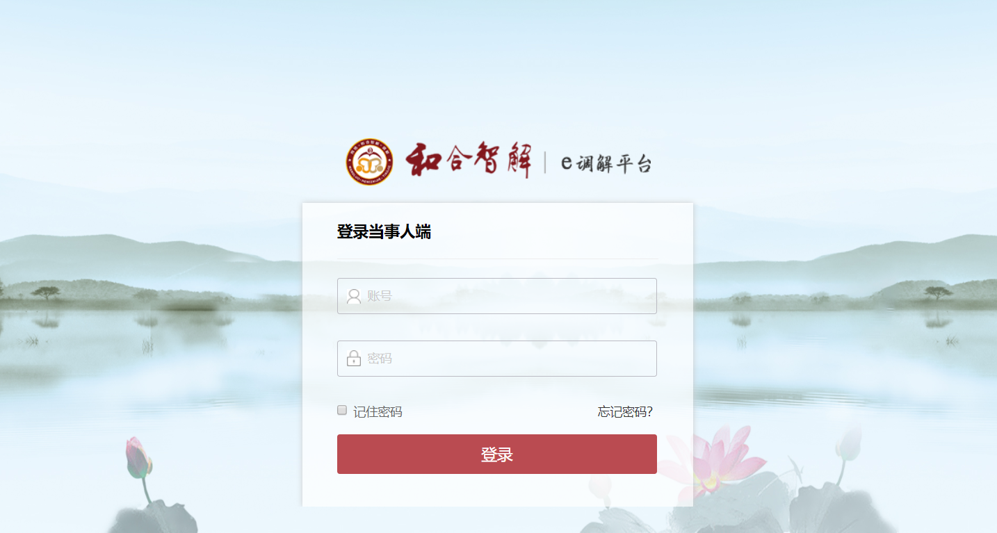

2.2使用方法

2.2.1登录及忘记密码
登录：网页登录地址https://cdp.cdhhzj.com/
1、当事人在和合智解主页使用走进调解功能，成功提交案件后，系统会将当事人账号密码通过短信的方式发送至当事人手机，当事人凭收到短信密码登录系统。
2、案件由和合智解法院端创建，调解员受理后，系统通过短信方式告知当事人账号密码，当事人凭手机号及短信中的密码登录系统。
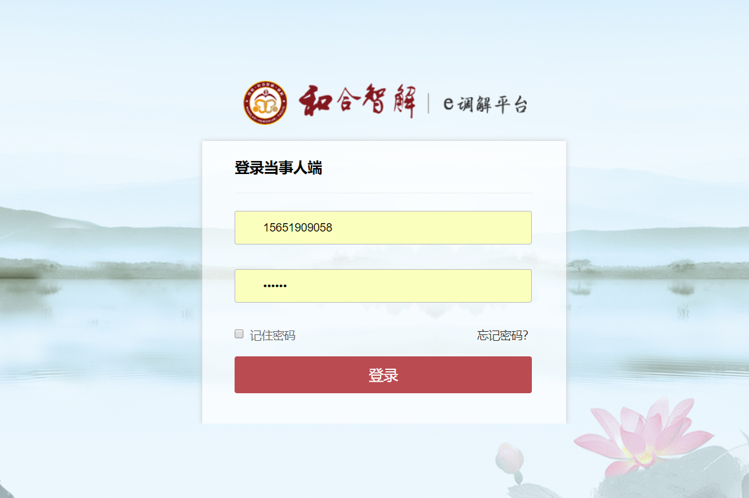

忘记密码：在登录页面点击“忘记密码”按钮，进入该页面。输入手机号、点击获取验证码，输入验证码后，即可重新设置密码。
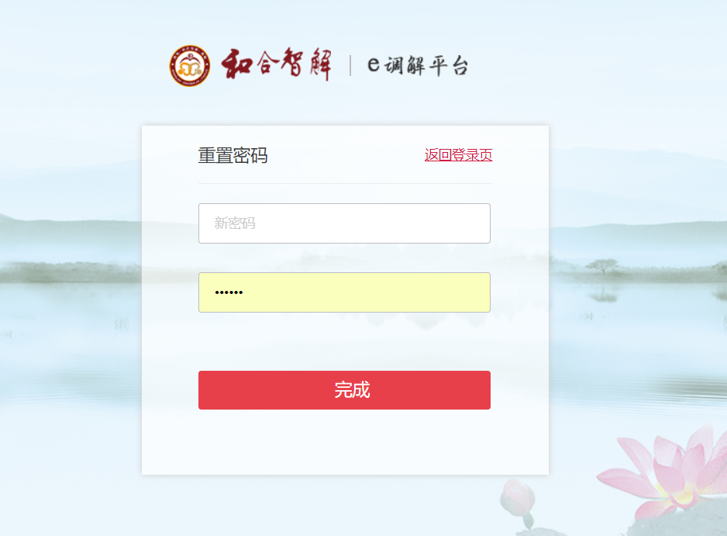

2.2.2首页
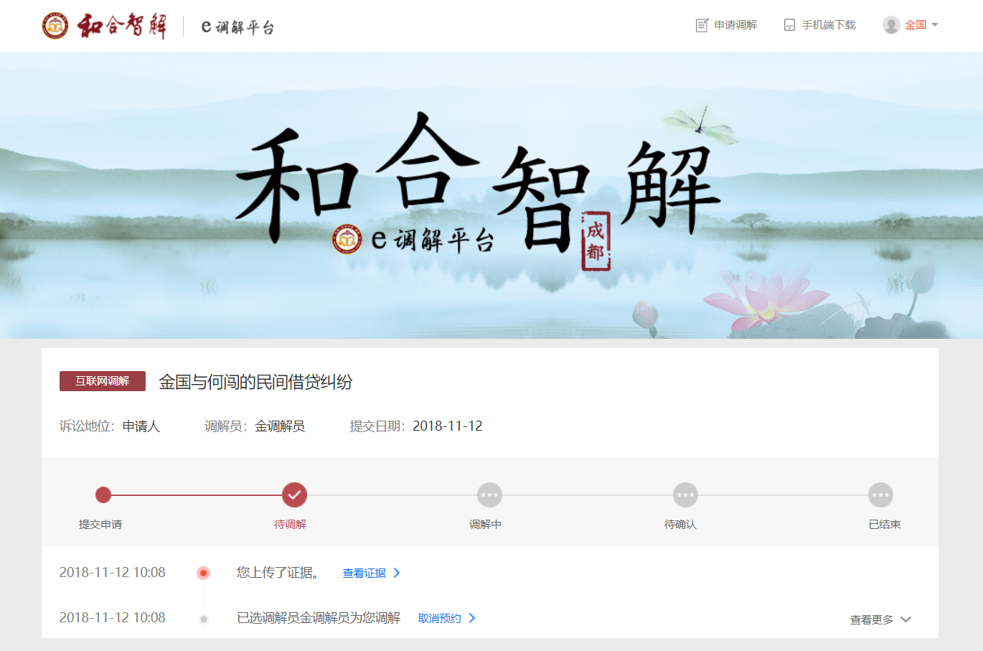

2.2.3申请调解
当事人通过点击申请调解，页面跳转至和合智解主站走进调解模块，进入申请调解表单填写页，填写纠纷信息、录制调解请求、选择调解员、完成申请调解的请求。
填写纠纷信息：包括填写纠纷描述、当事人及代理人信息、上传证据材料、阅读告知事项等。红色*为必填项。
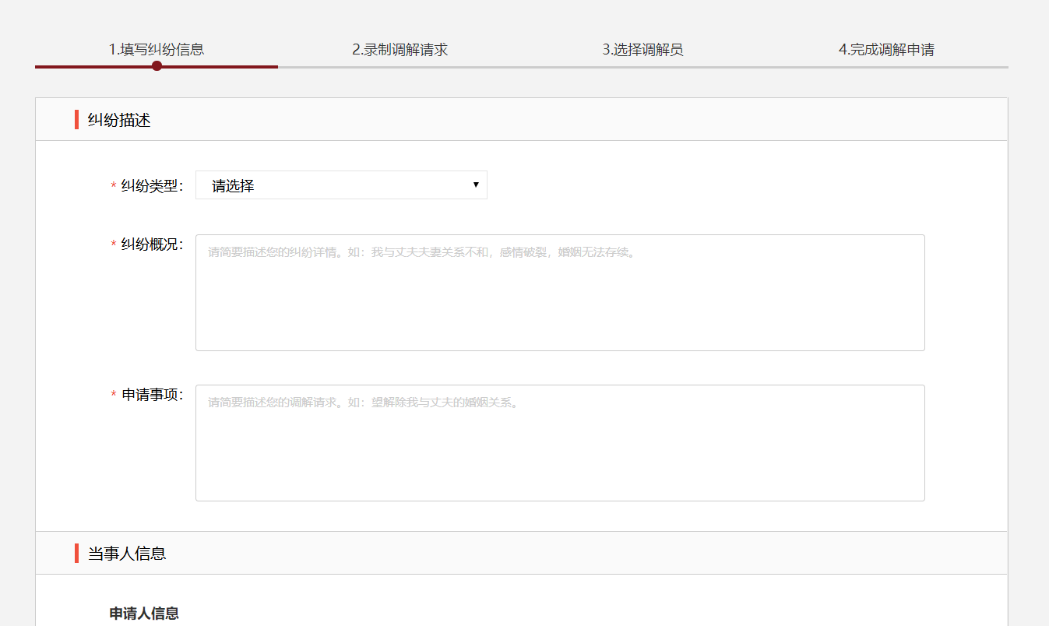
录制调解请求：
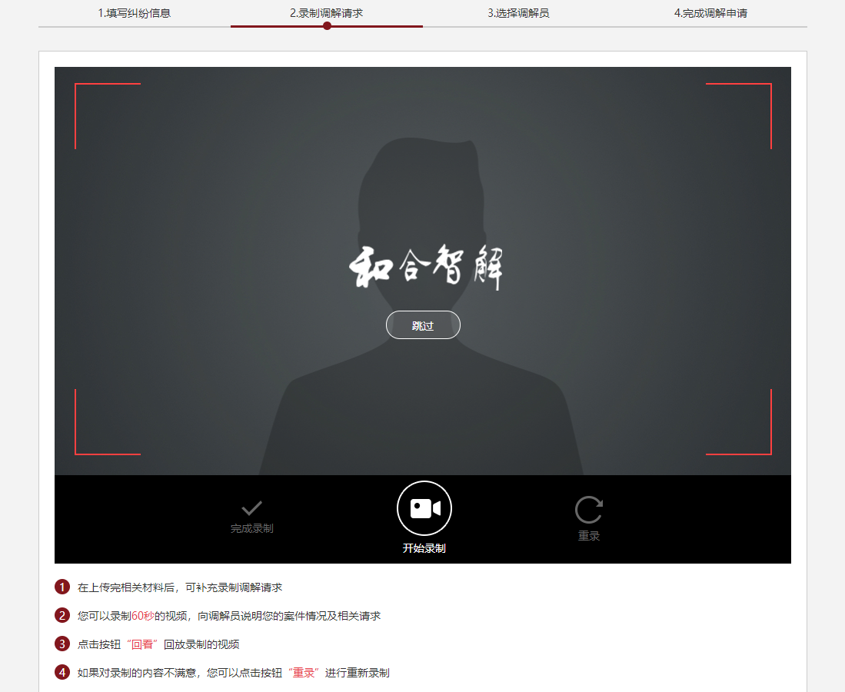

选择调解员：
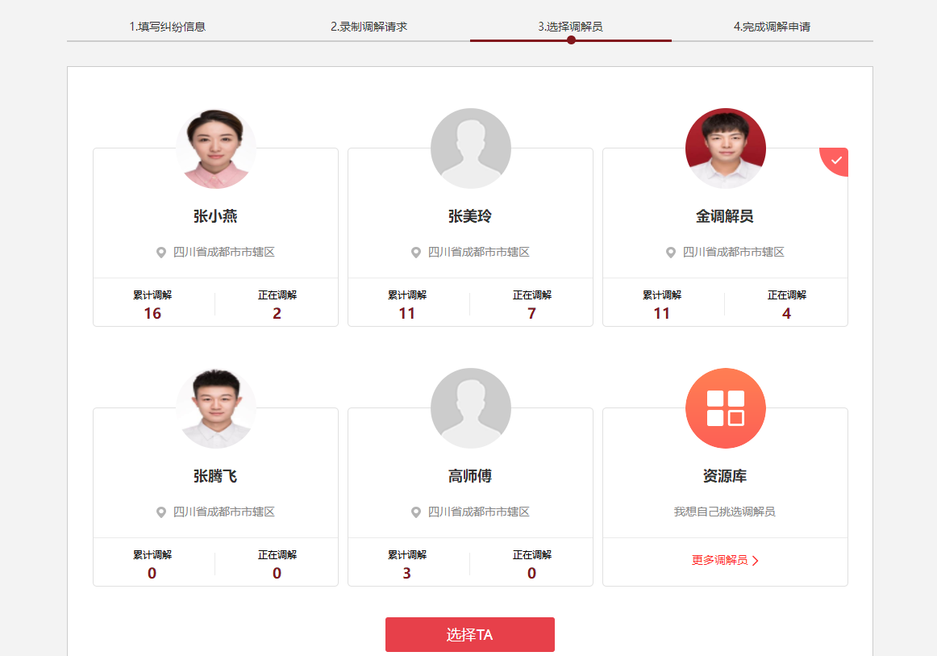

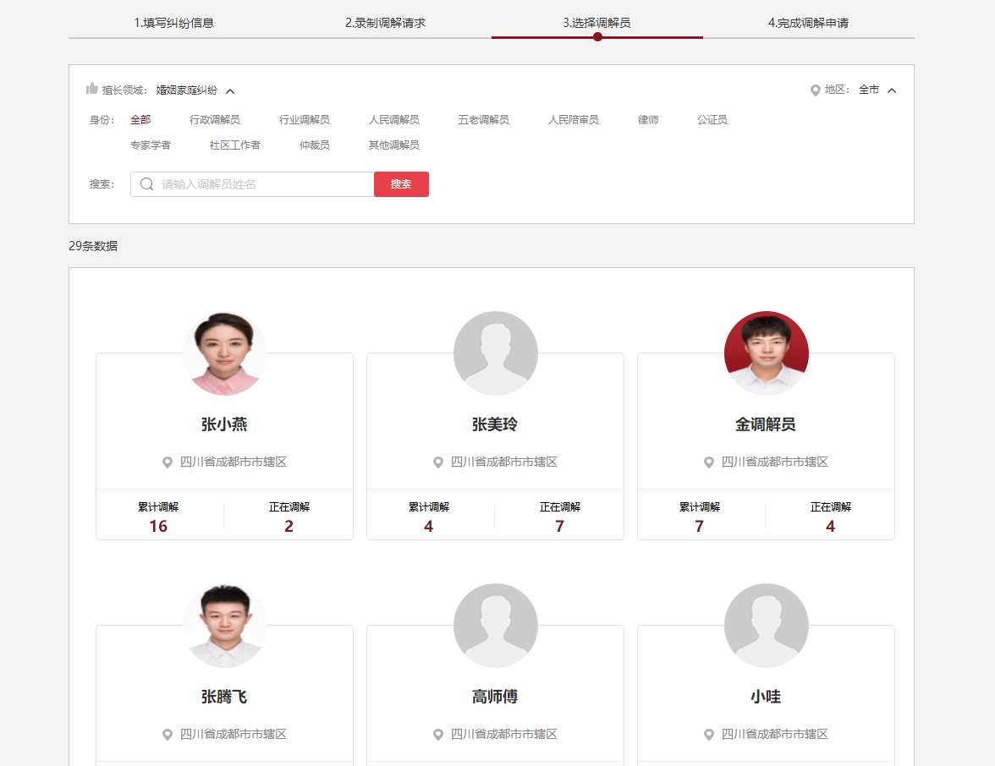
完成调解：
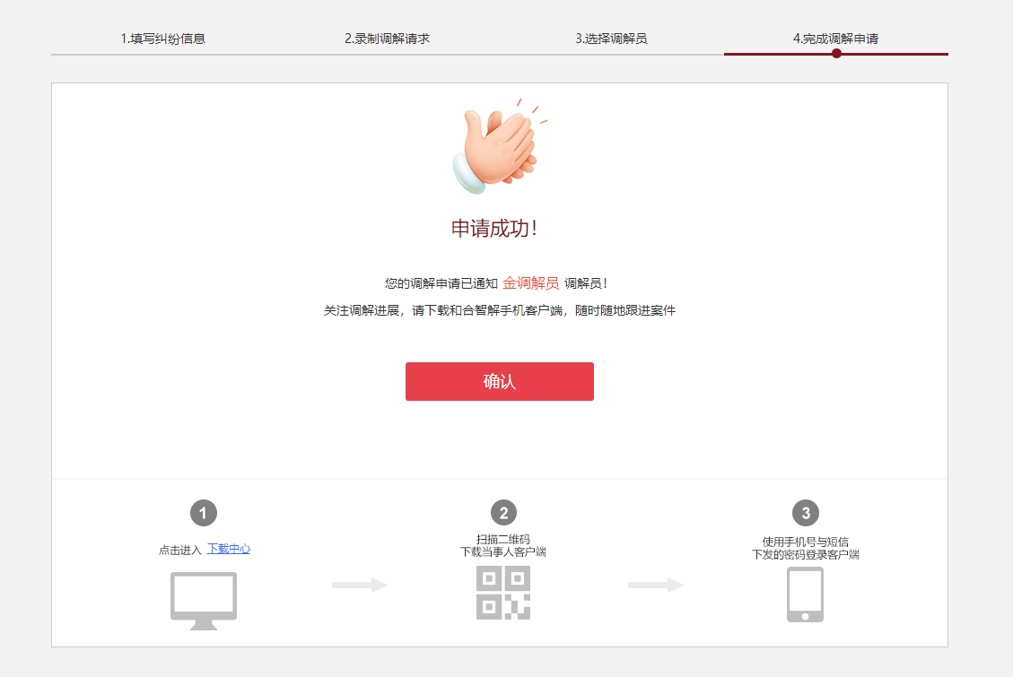

2.2.4 案件列表
和合智解提供完善的案件进展列表，与当事人相关的互联网调解、诉前、诉中调解案件都在此页面中查看和进行操作。
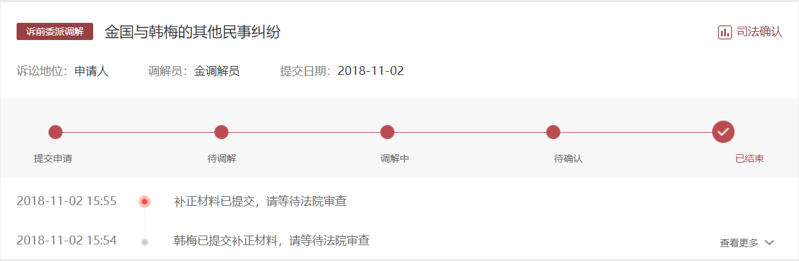
调解案件状态包括：
提交申请：申请人成功提交调解材料
待调解：申请人选择或被指派调解员，等待调解员受理
调解中：调解员受理案件，正在进行调解工作
待确认：调解员调解完成，申请结案，并向当事人发送调解协议，当事人可以在APP中确认该调解协议
已结束：双方当事人完成确认或不确认调解协议的操作，案件结案，双方当事人全部确认调解洗衣，当事人可以申请进行司法确认；任一方未同意调解协议，则可进行申请支付令以及在线立案的操作。

点击案件进展--查看更多，当事人可以在案件详情页查看案件进度和参与案件业务的相关操作，具体操作说明如下：

2.2.4.1取消预约
当事人自主申请提交的纠纷案件，在调解员未受理前均可取消预约，取消预约后，系统会短信通知调解员告知取消情况。
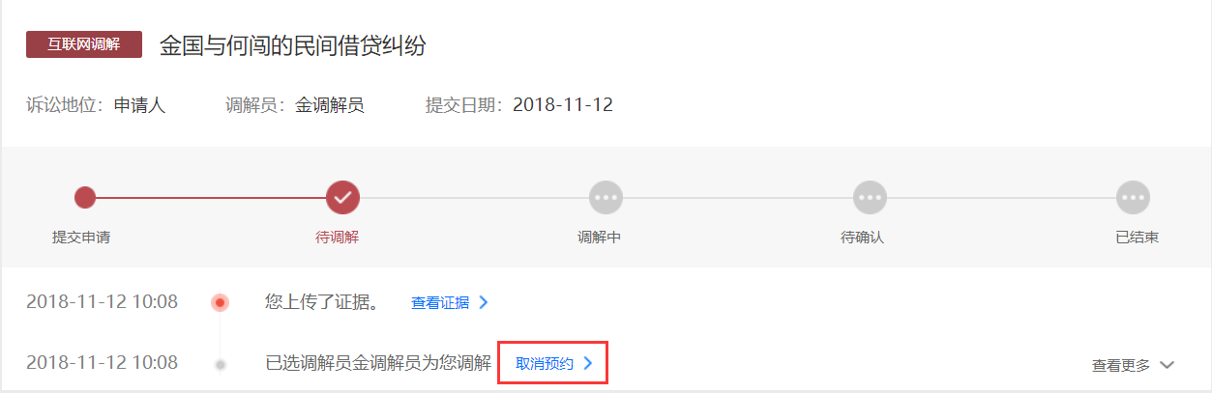

2.2.4.2 上传、查看证据
当事人申请提交的纠纷案件可以在案件进展中，查看已经上传的证据。
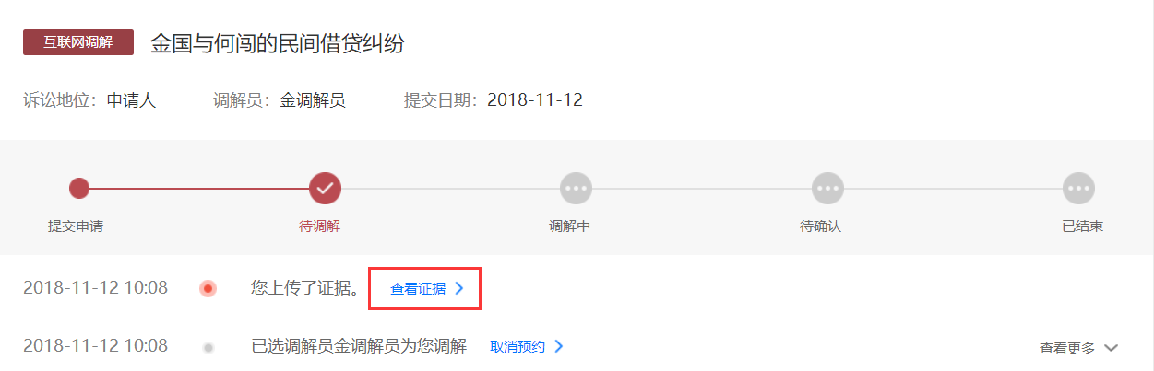
同时，对于已上传的证据，和合智解支持在线的下载及预览功能。
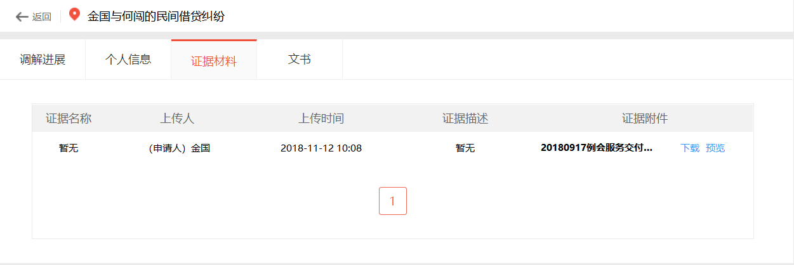

2.2.4.3 补充资料
调解员在受理案件后，系统会通过进展告知双方当事人补充个人信息材料。
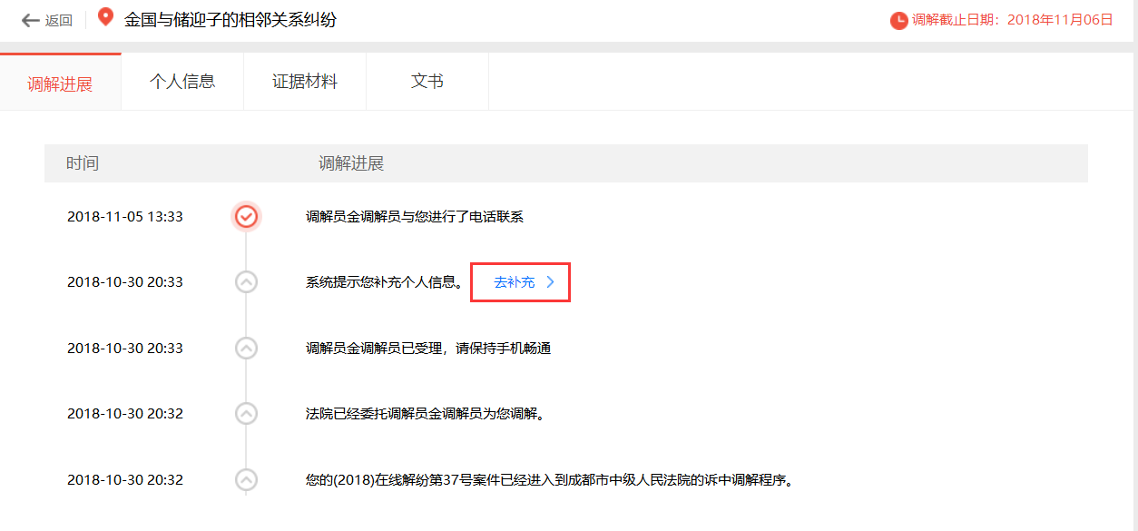
此时，当事人可以对个人信息进行编辑补充或修改。
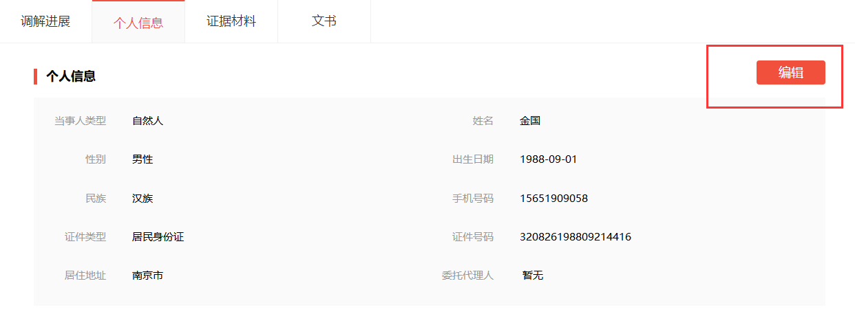

2.2.4.4 确认协议
调解完成后，调解员将为当事人出具调解协议，当事人可以通过案件进展直接查看调解协议，并可以对调解协议进行确认或不确认的操作。
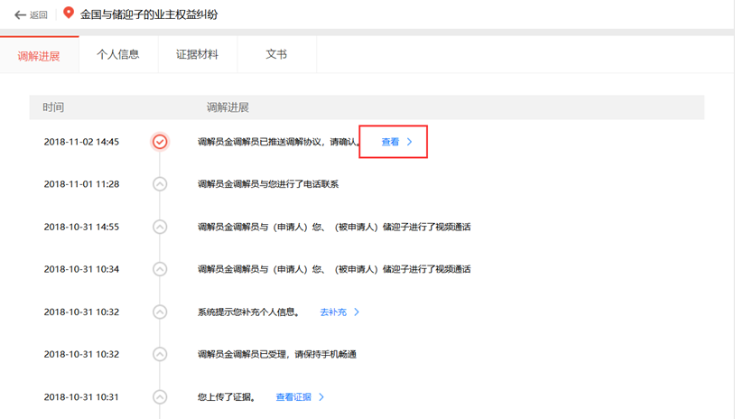
点击确认，通过人脸识别的身份确认后，则为认可调解协议内容，如果双方当事人都确认，则调解成功。
点击不确认则为不认可调解协议内容，双方当事人任一方不确认调解协议，则调解失败。
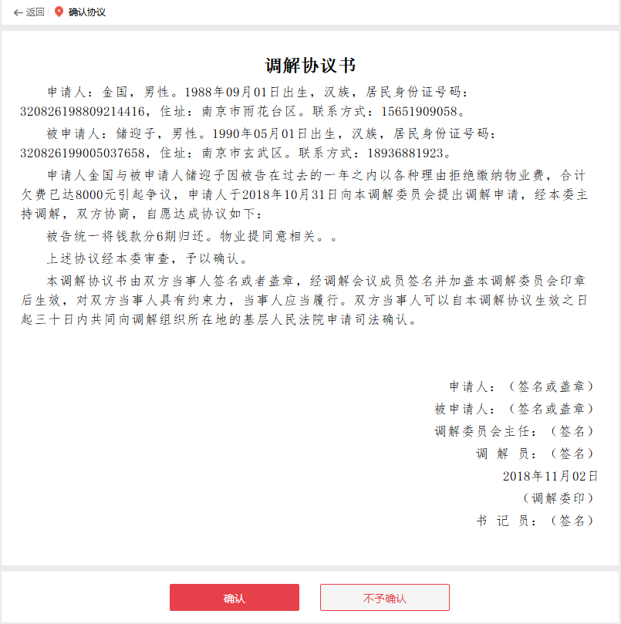

2.2.4.5 查看调解告知书
双方在通过和合智解平台调解成功后，平台会向双方当事人推送《调解告知书》。告知您可以与对方达成和解，自动履行；或者向有管辖权的基层法院申请司法确认；或者提起诉讼，请求人民法院出具调解书。
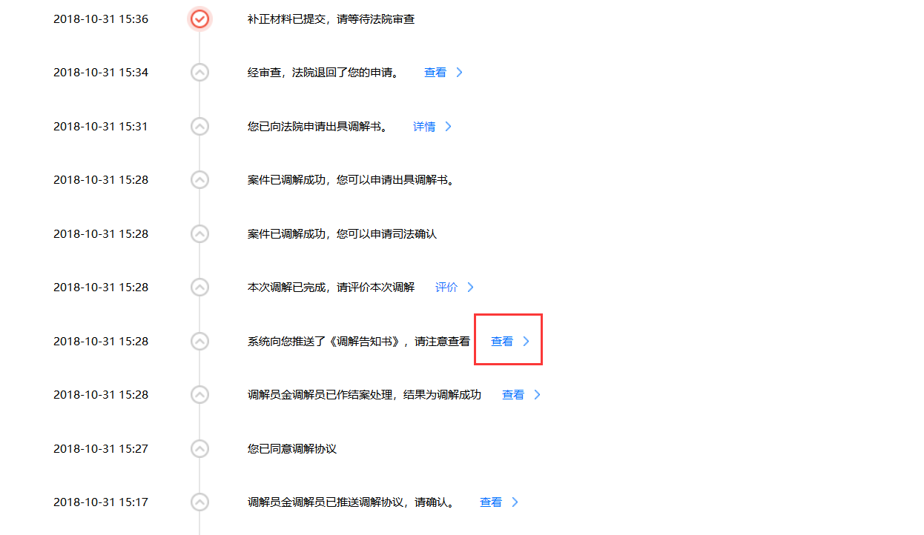

2.2.4.6 评价调解员
调解结束后，系统给予当事人评价调解员的功能，从语言沟通、事实调查、说理分析三个维度主持调解的工作人员进行星级评定。若15日之内，当事人未进行任何操作，系统默认给与调解员好评。
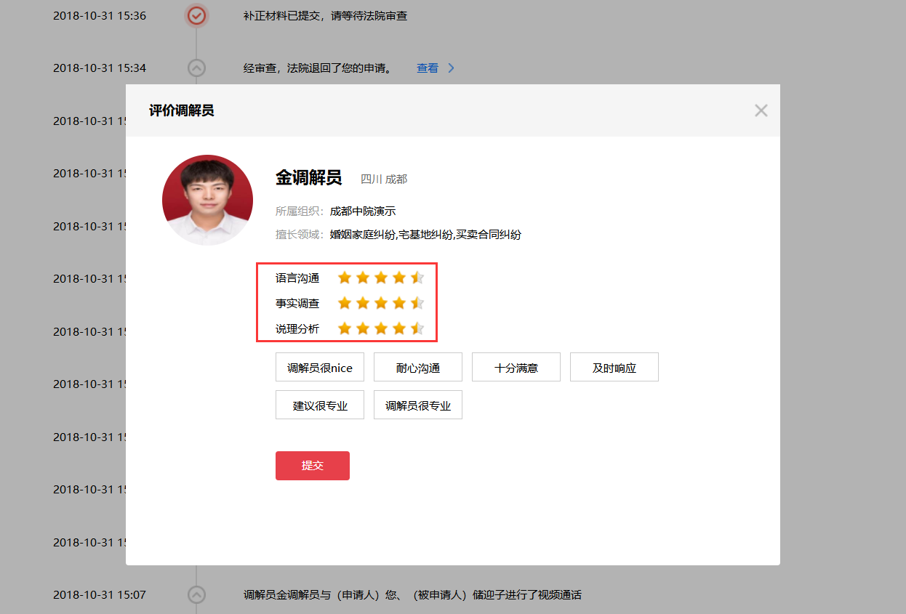

2.2.4.7 申请出具调解书
调解成功之后，任意一方当事人可向辖区法院申请出具调解书，在案件进展中，点击申请，补充相关材料，即可向法院发起申请。法院审核通过后向调解双方发送调解书，如审核不通过，则会返回审核不通过的理由。
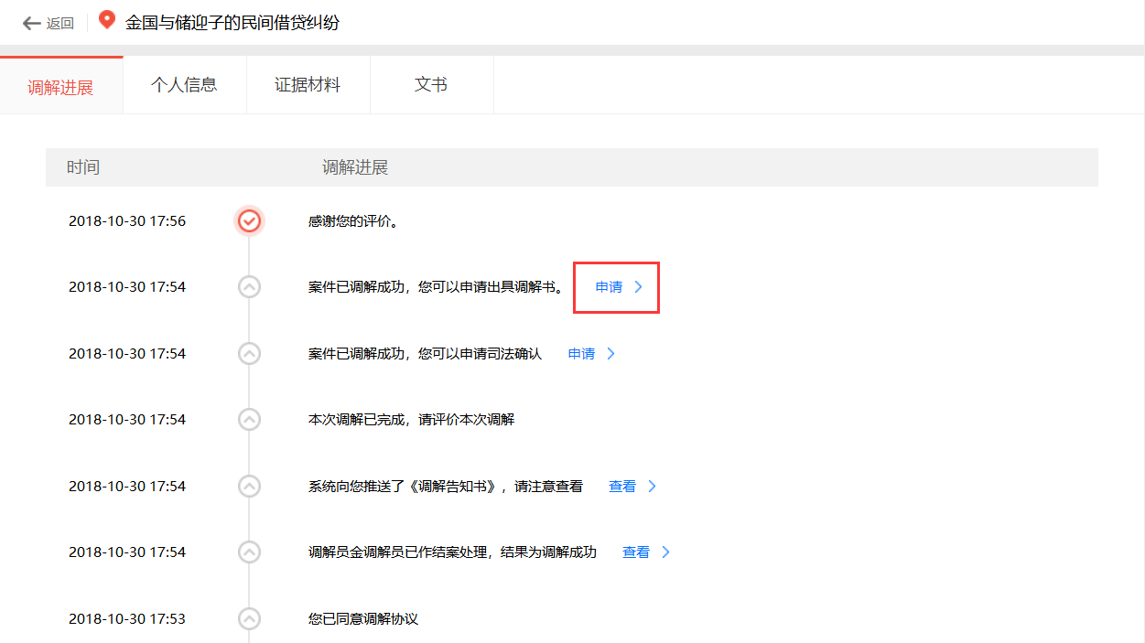
填写调解书申请基本信息及补充相关材料提交。
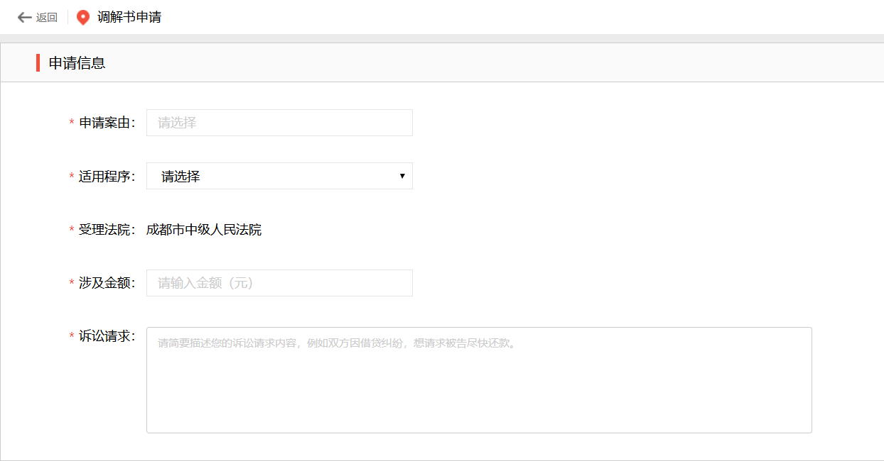

2.2.4.8 申请司法确认
调解成功之后，一方当事人可向辖区法院申请司法确认，在案件进展中，点击申请，补充相关材料，另一方当事人在案件进展中予以同意，补充材料后，向法院发起司法确认的申请。法院审核通过后向调解双方出具民事裁定书，如不予确认，则系统返回告知理由。
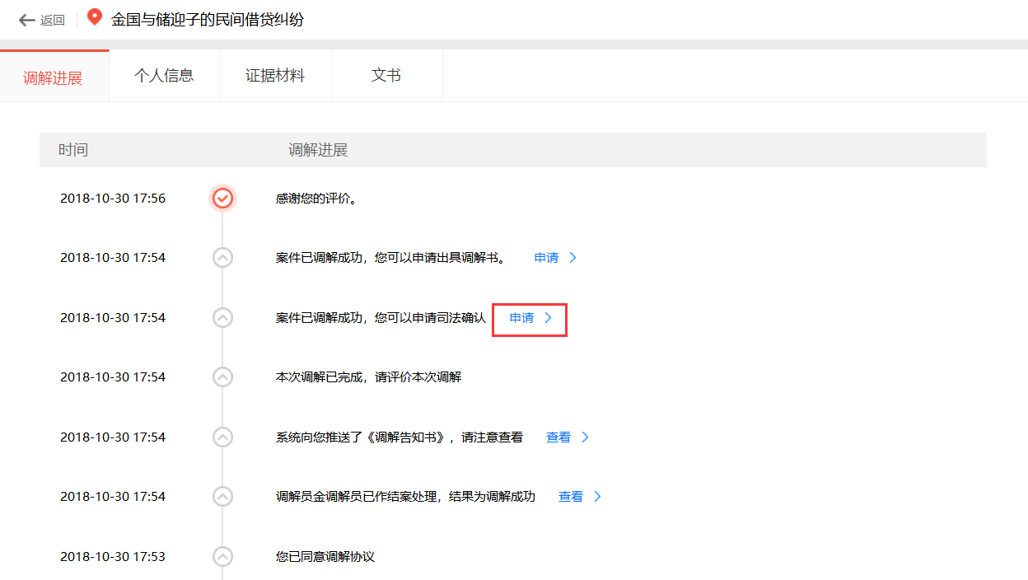
完善司法确认请求，下载司法确认申请书模板进行填写上传，完成司法确认的申请。
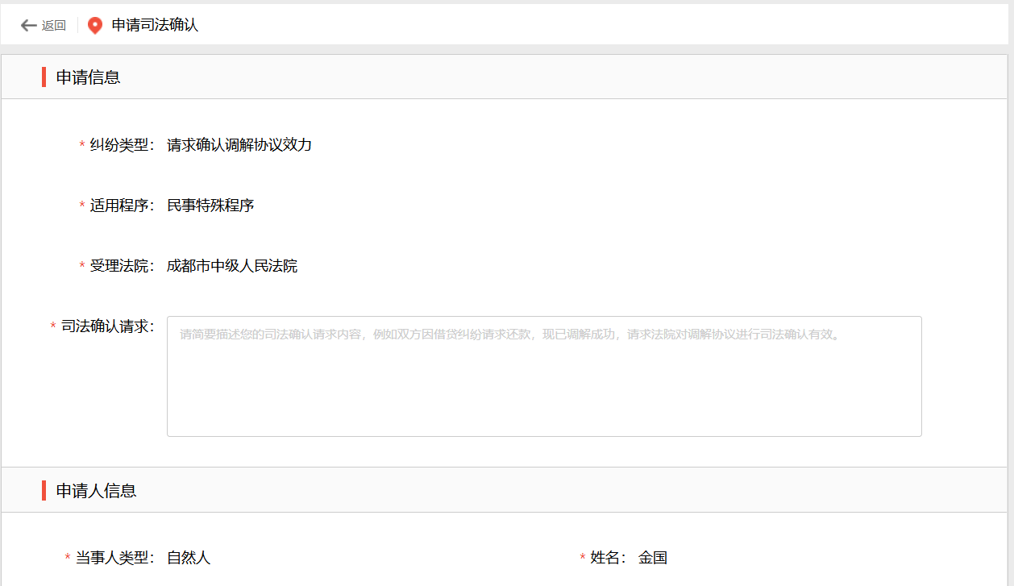

2.2.4.9 申请立案
调解失败之后，当事人可向辖区法院申请立案，在案件进展中，点击申请立案，补充相关材料，向法院发起立案的申请。法院审核通过后向告知当事人审查结果。
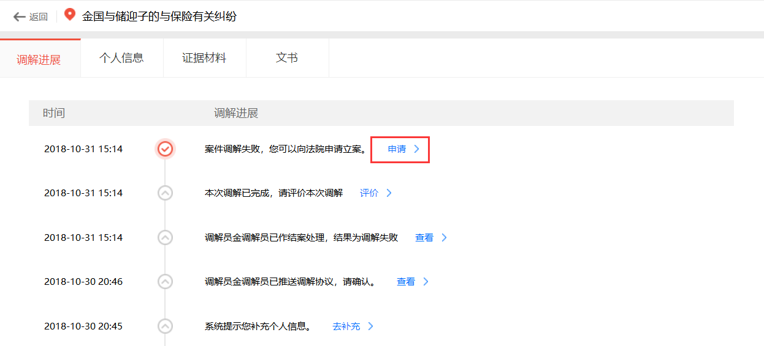
完善申请立案案由、适用程序、涉及金额、诉讼请求、当事人信息、起诉状、身份材料信息等，完成立案的申请。
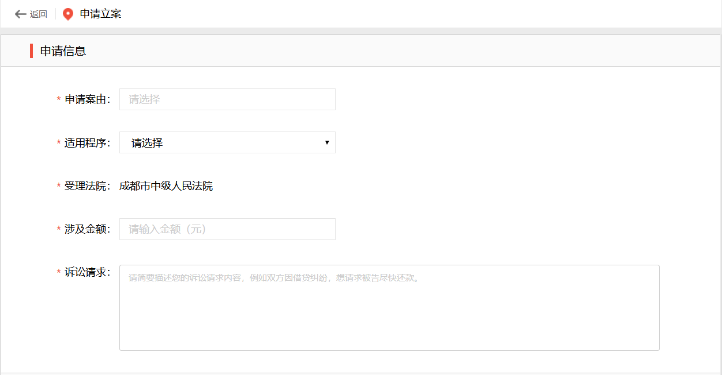

2.2.4.10退回补充材料
当事人在申请立案、申请出具调解书、申请司法确认填写材料的过程中，如法院审查当事人申请的资料信息不全时，需退回给当事人，当事人需在案件进展中重新补充材料再次提交法院审查。

2.2.4.11 文书查收
由法院出具的民事调解书及民事裁定书，和合智解平台提供文书在线查收功能。法院完成文书的编辑推送至和合智解后，案件进展中给与当事人进展提醒，当事人通过文书模块，在线查收民事调解书或者民事裁定书。
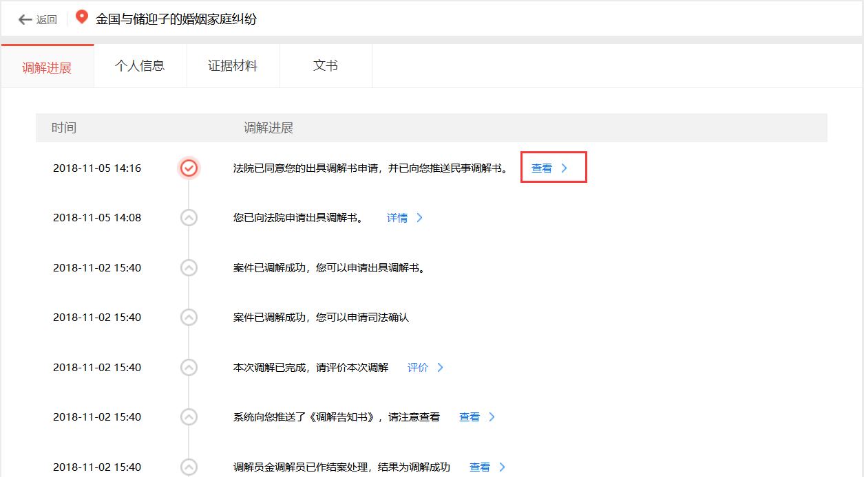
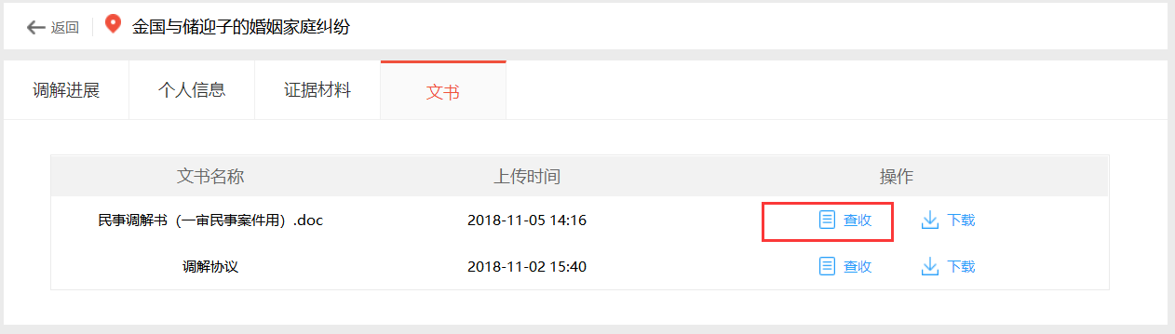

二、和合智解当事人移动端简介

1.1编写目的
本手册主要用于指导当事人熟悉和合智解2.0移动端的具体功能和操作方法。

2.1安装、登录方式
当事人移动端包括APP客户端和微信小程序端。

2.1.1 安装
登录和合智解主站（https://cd.cdhhzj.com/）-下载中心点击当事人手机app版下载。IOS系统可在苹果appstore中搜索“和合智解当事人版”进行下载。
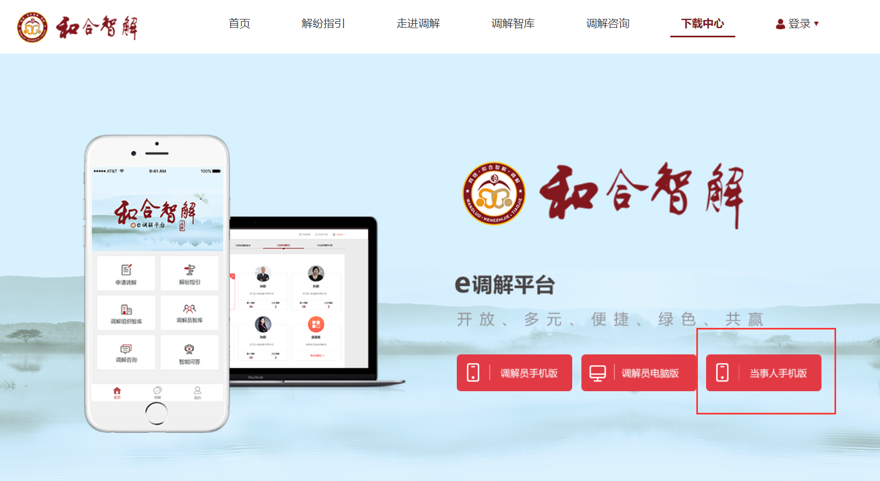
打开微信—发现—小程序，搜索“和合智解当事人版”进行小程序的安装。
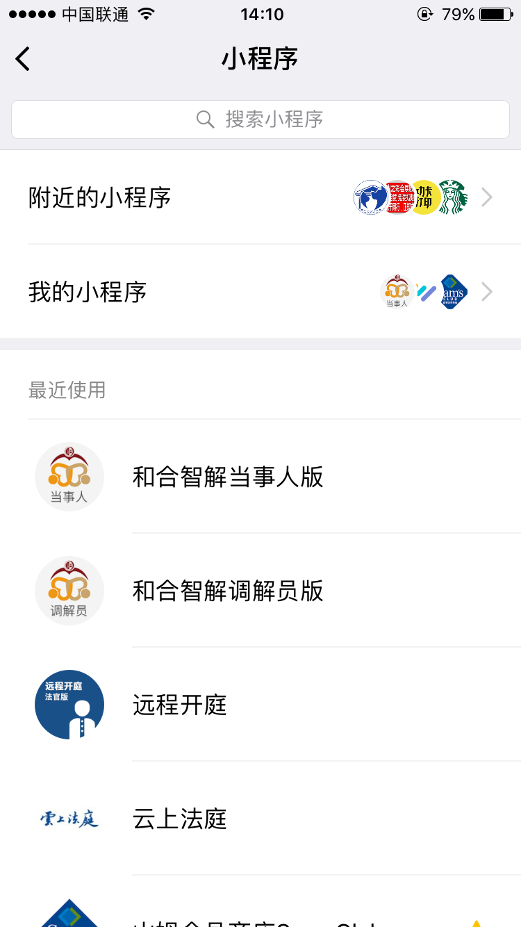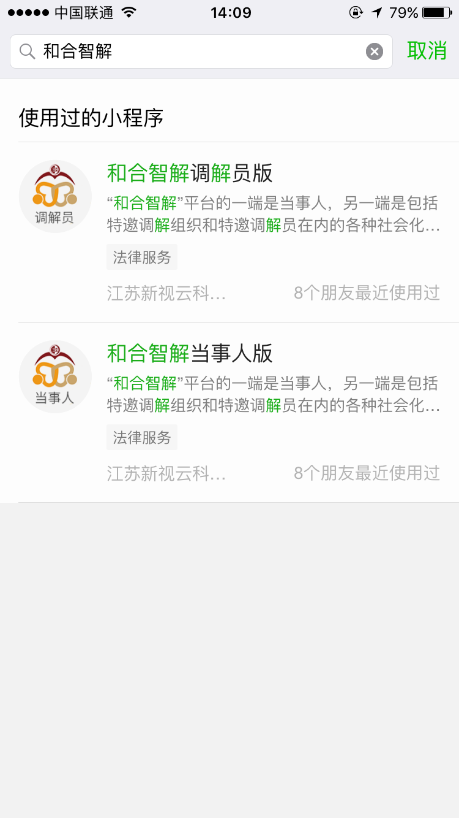

2.1.2 注册、登录、忘记密码
1、案件已经通过法院创建，当事人账号密码会通过短信发送至当事人手机，输入正确的手机号和密码即可登录。
2、当事人自主申请调解时，则可以点击注册，输入手机号，填写验证码，设置密码，注册账号。
App端登录：微信小程序端登录：
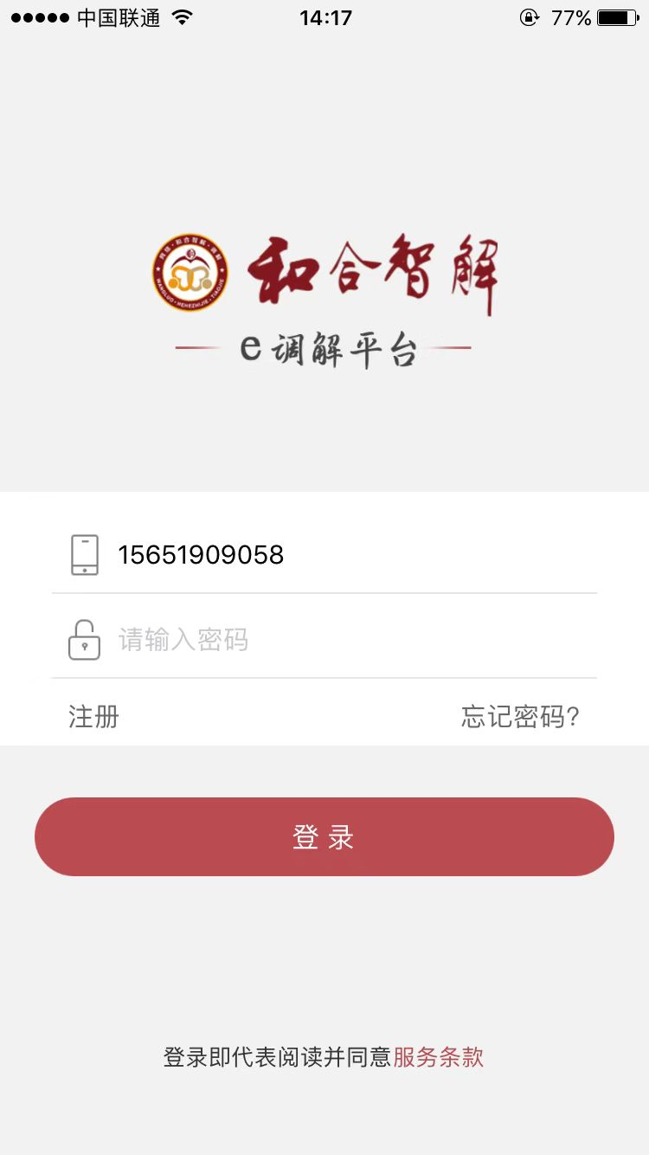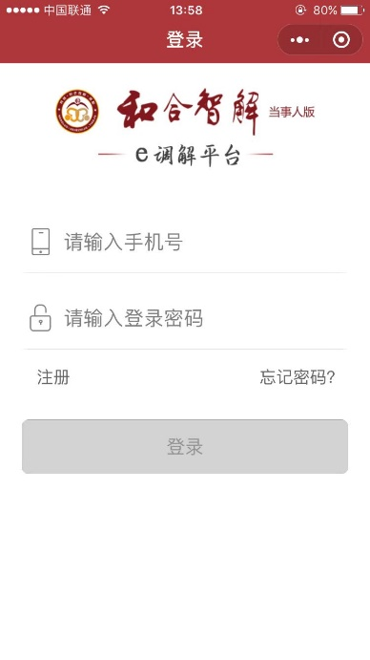
3、忘记密码：在登录页面点击“忘记密码”按钮，进入该页面。输入手机号、点击获取验证码，输入验证码后，即可重新设置密码。

2.2使用方法

2.2.1首页
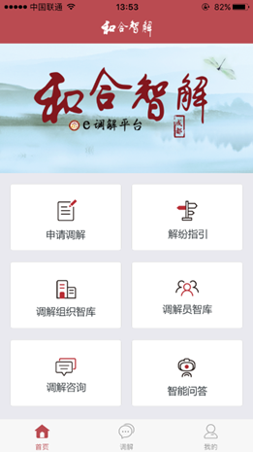

2.2.1.1申请调解
当事人通过点击申请调解，进入申请调解表单填写页，填写纠纷信息、录制调解请求、选择调解员、完成申请调解的请求。
填写纠纷信息：包括填写纠纷描述、当事人及代理人信息、上传证据材料、阅读告知事项等。红色*为必填项。
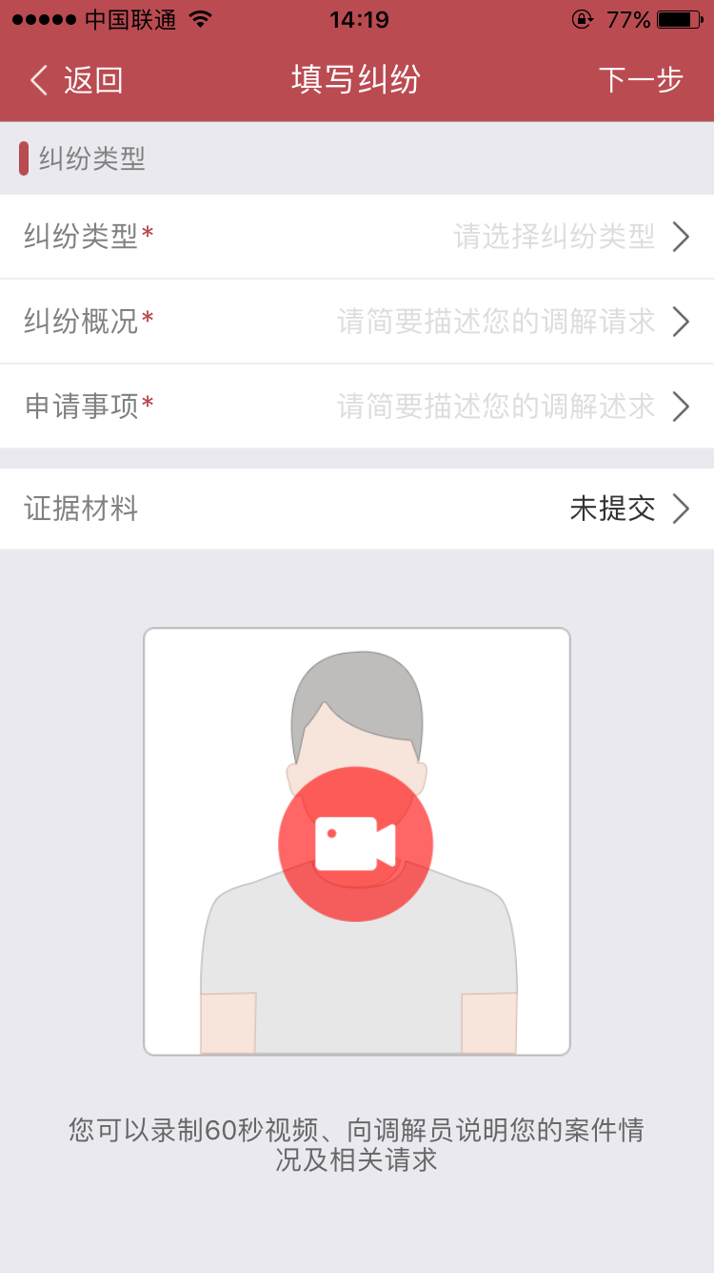
录制调解请求：
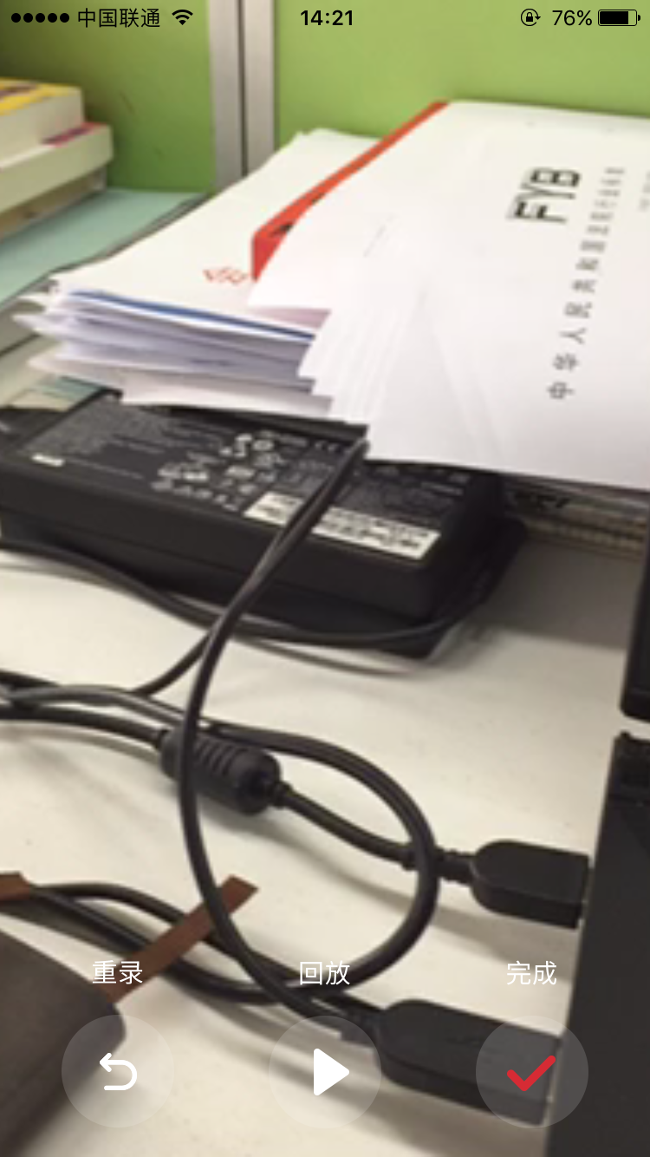
选择调解员：
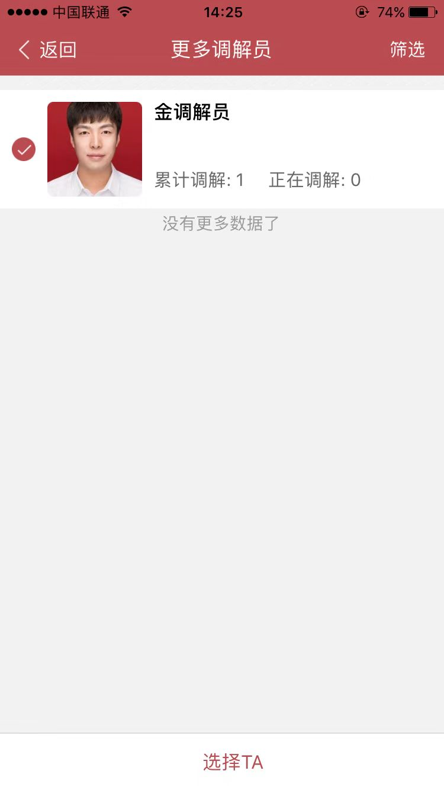
完成调解：
选择调解员后可阅读《“和合智解”调解告知书》、《“和合智解”送达地址确认重要事项告知书》，确认后，点击下一步，完成调解的申请，可去查看调解进展详情。
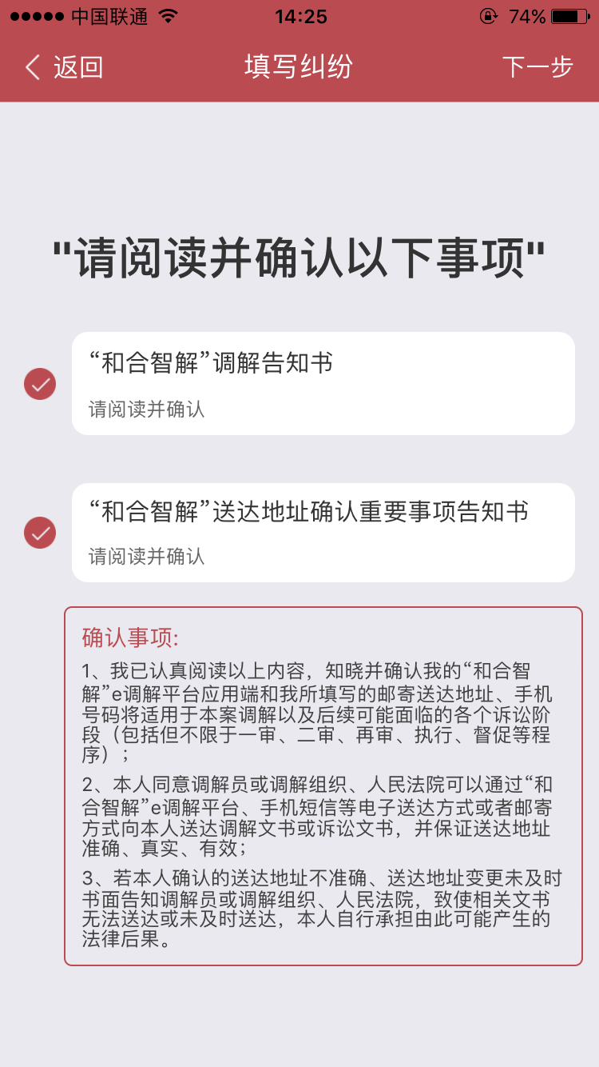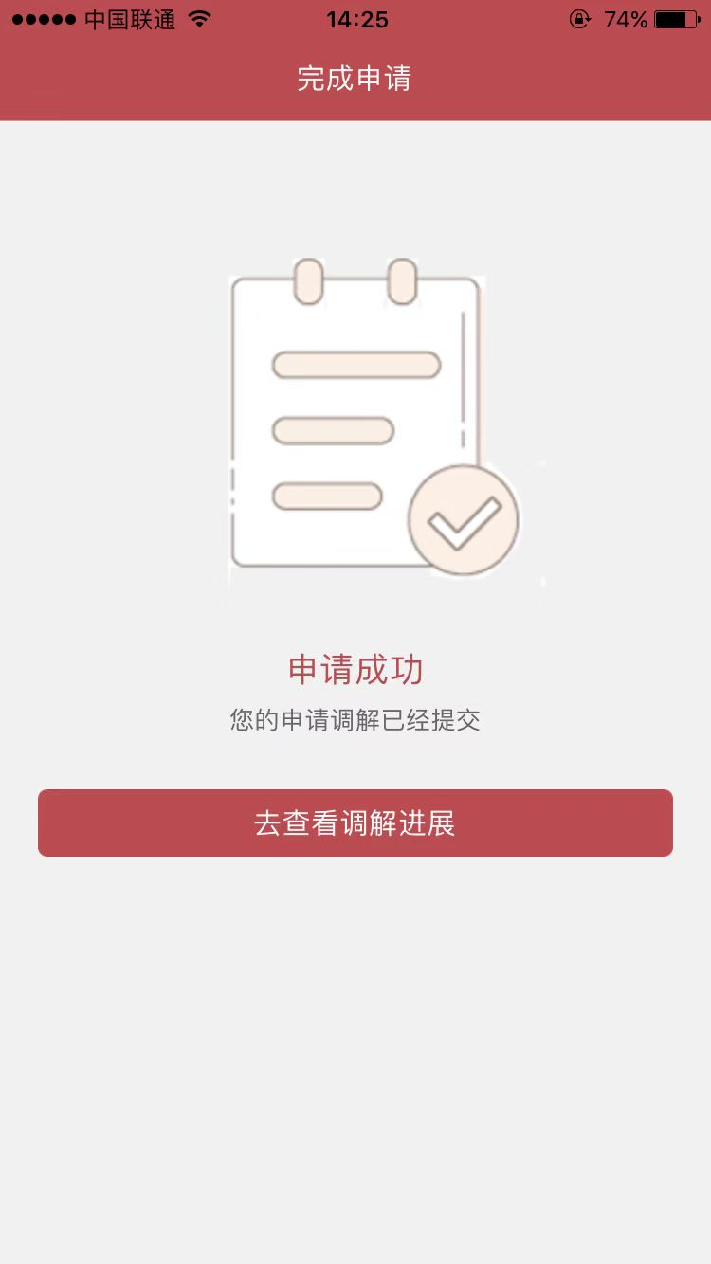

2.2.1.2解纷指引
当事人选择填写纠纷的类型、涉及的财产、涉及的金额及主要诉求，点击开始分析，可以查看当前选择的纠纷类型对应的调解与诉讼的成本对比分析情况。分析结果同时还包括案例参考，提供一审、二审、再审不同案件类型的判决文书。
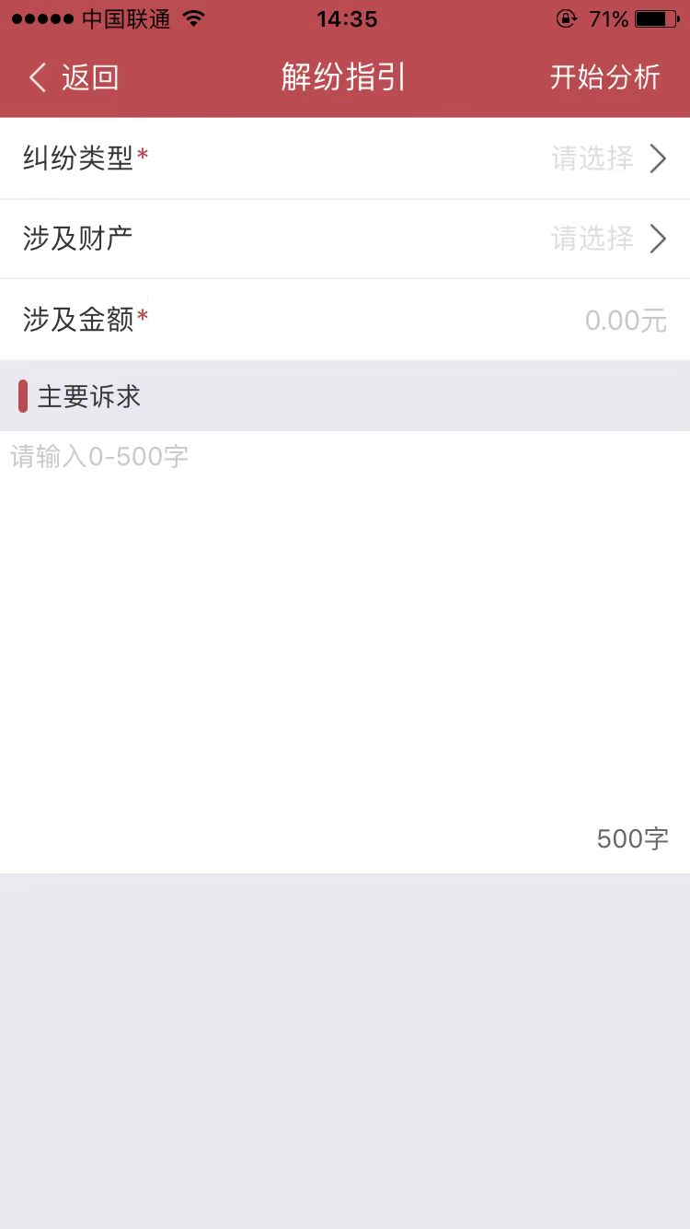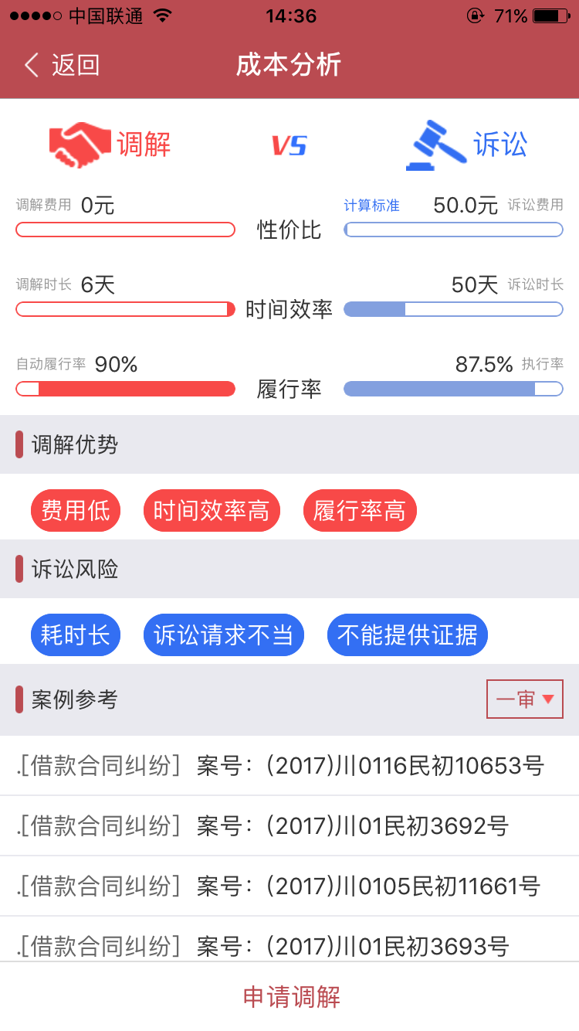

2.2.1.3调解组织智库
调解组织智库展示全市所有入驻和合智解的调解组织信息，信息内容包括电话、联系地址、组织下的调解员信息等。
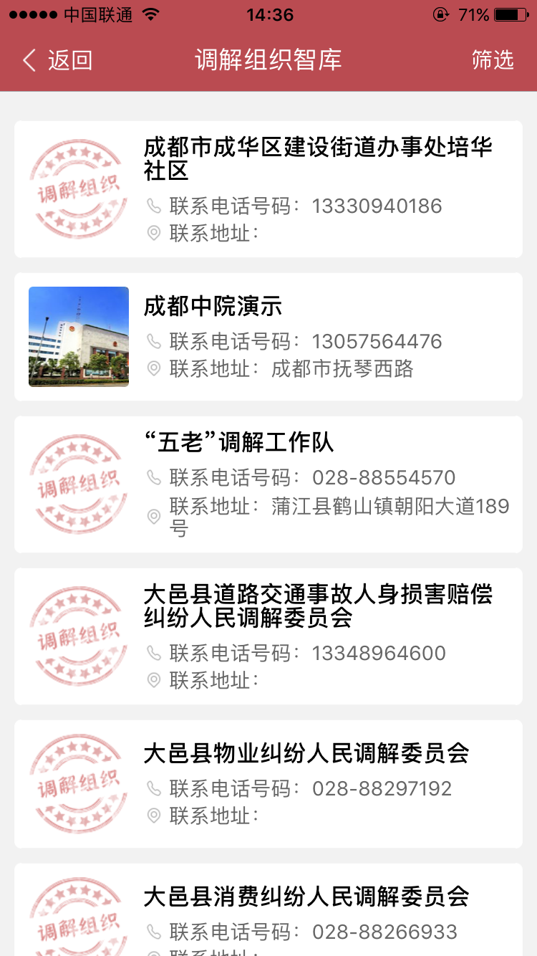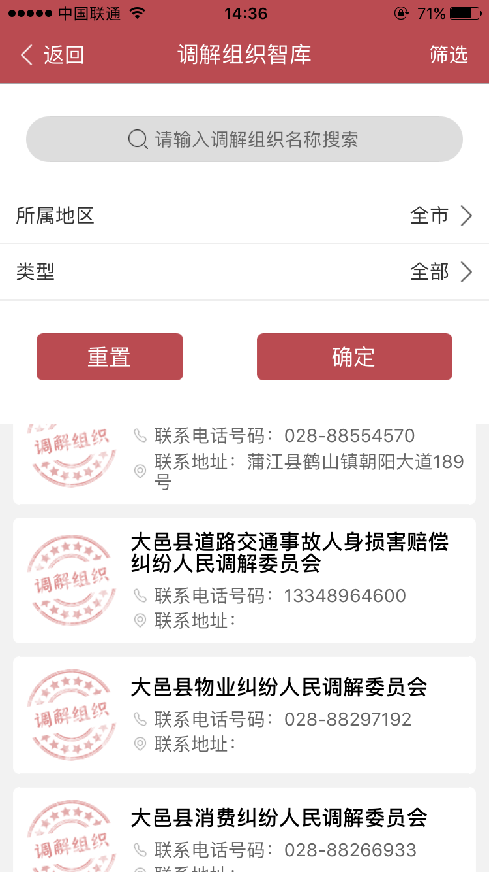

2.2.1.4调解员智库
展示成都全市调解员信息，点击调解员名称，可以查看调解员擅长领域、所属地区、职业、所属组织、个人简介等信息。筛选按钮，提供当事人按照调解员不同的擅长领域进行查看。
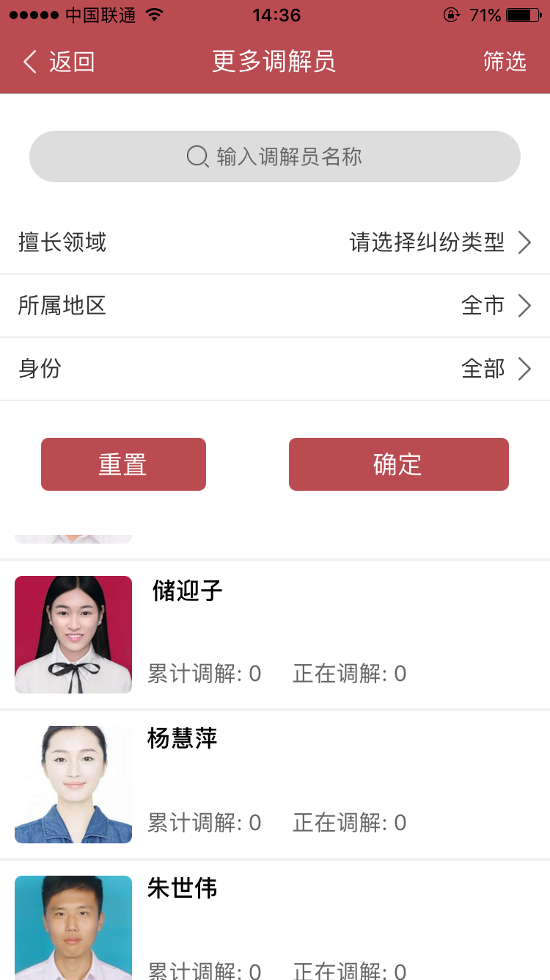

2.2.1.5 调解咨询
调解咨询模块提供当事人在线的语音咨询、视频咨询网络通话方式
在工作时间，可以由客户端向所选调解组织或者法院进行相关咨询。如遇非工作时间或无人接听的情况，可以查看常见问题，帮助当事人了解调解的相关知识。
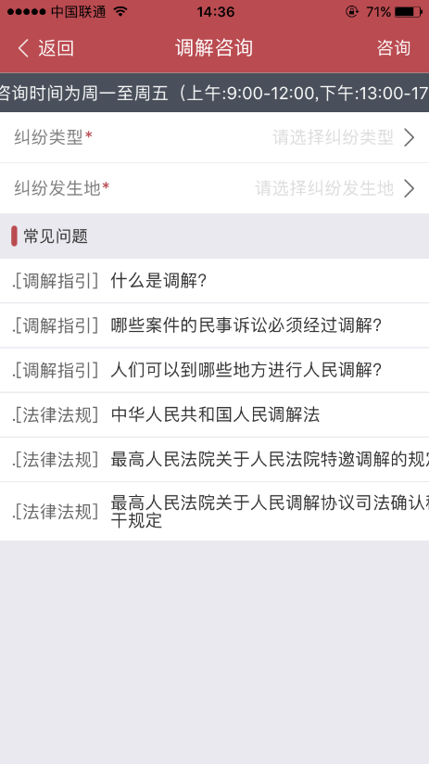
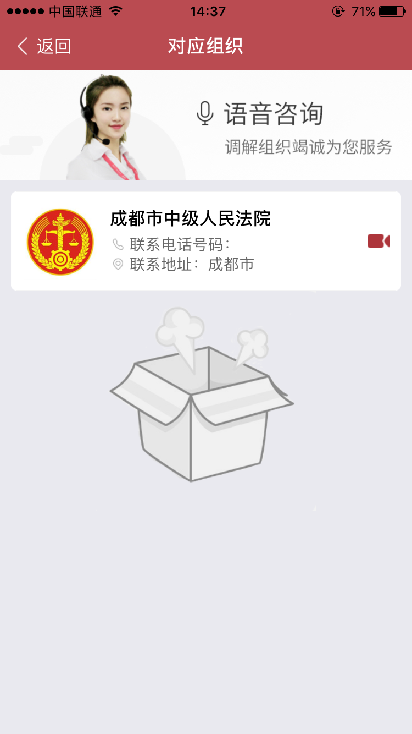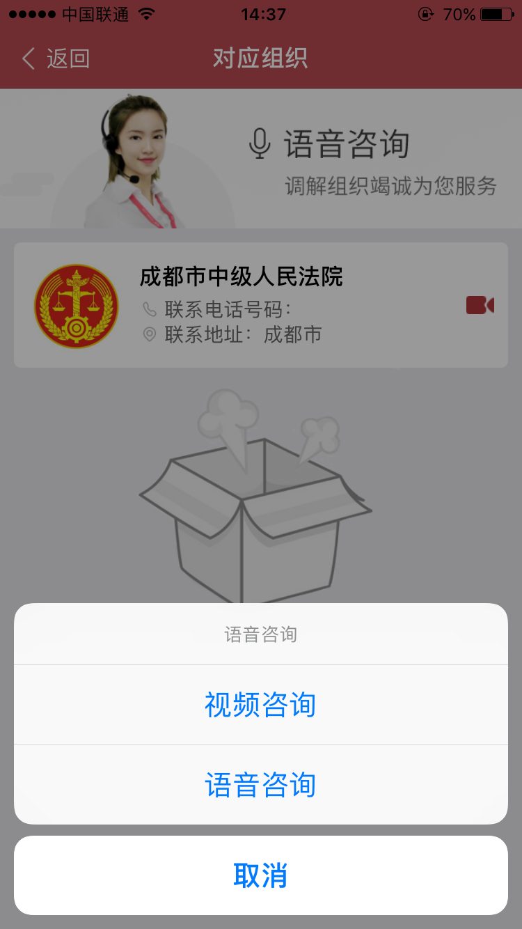

2.2.1.6 智能问答
智能问答提供24小时在线的智能机器人法律咨询服务，点击开始提问可以语音或者文字输入关键词，快速搜索各类问答信息。
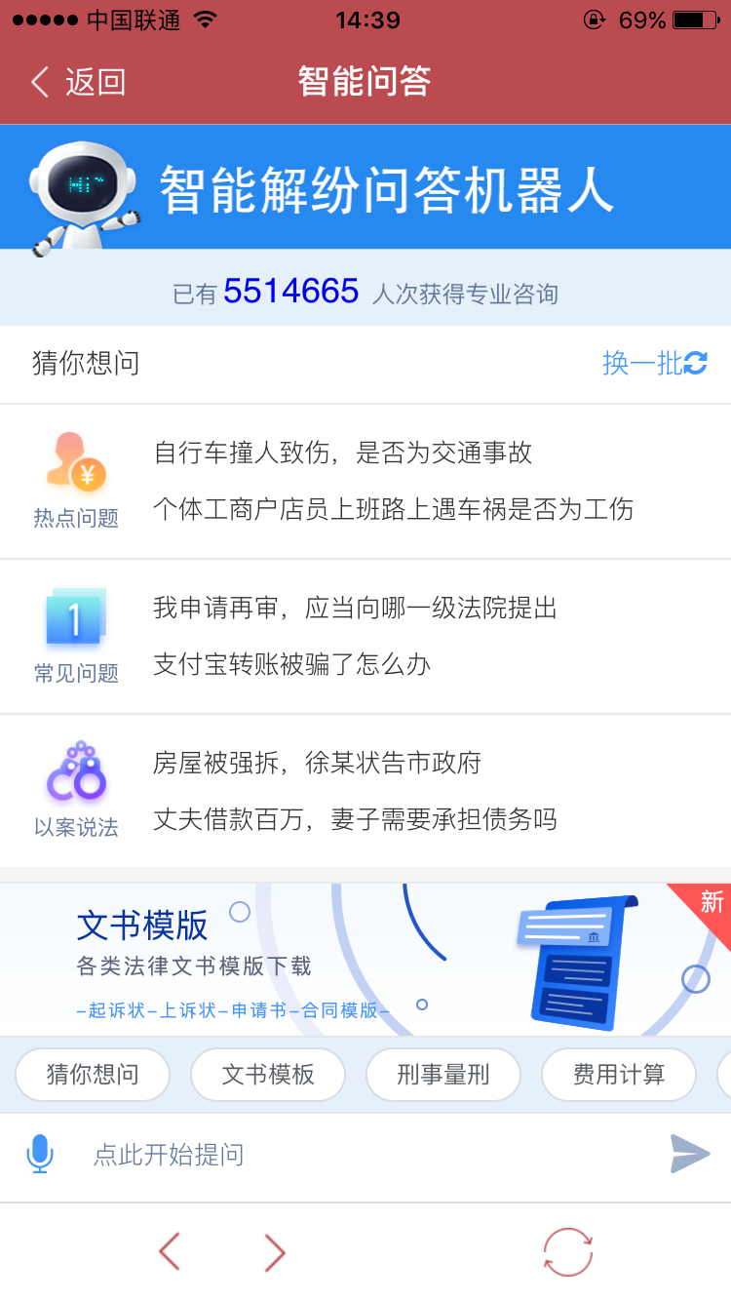

2.2.2调解案件列表
和合智解提供完善的案件进展列表，与当事人相关的互联网调解、诉前、诉中调解案件都在调解的页签中查看和进行操作。
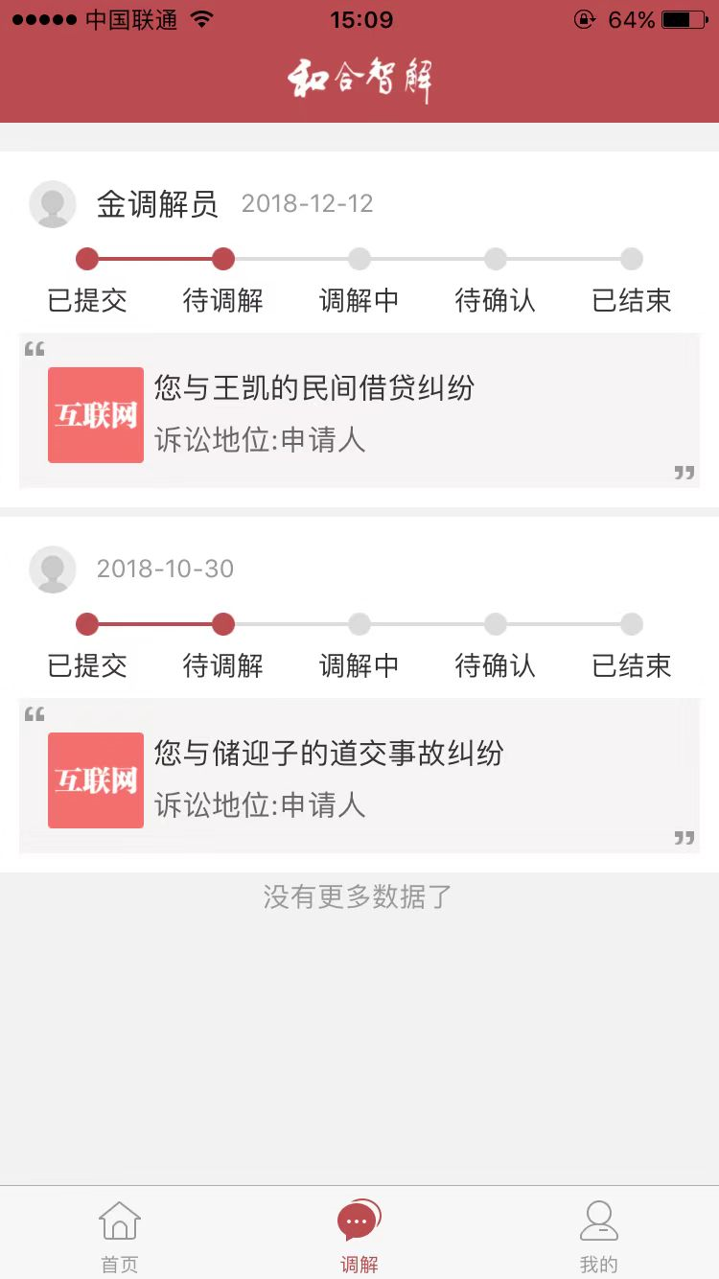

调解案件状态包括：
提交申请：申请人成功提交调解材料
待调解：申请人选择或被指派调解员，等待调解员受理
调解中：调解员受理案件，正在进行调解工作
待确认：调解员调解完成，申请结案，并向当事人发送调解协议，当事人可以在APP中确认该调解协议
已结束：双方当事人完成确认或不确认调解协议的操作，案件结案，双方当事人全部确认调解洗衣，当事人可以申请进行司法确认；任一方未同意调解协议，则可进行申请支付令以及在线立案的操作。
点击案件进展--查看更多，当事人可以在案件详情页查看案件进度和参与案件业务的相关操作，具体操作说明如下：

2.2.2.1取消预约
当事人自主申请提交的纠纷案件，在调解员未受理前均可取消预约，取消预约后，系统会短信通知调解员告知取消情况。如遇调解员不予受理情况，当事人可以点击重新选择调解员再次提交纠纷。
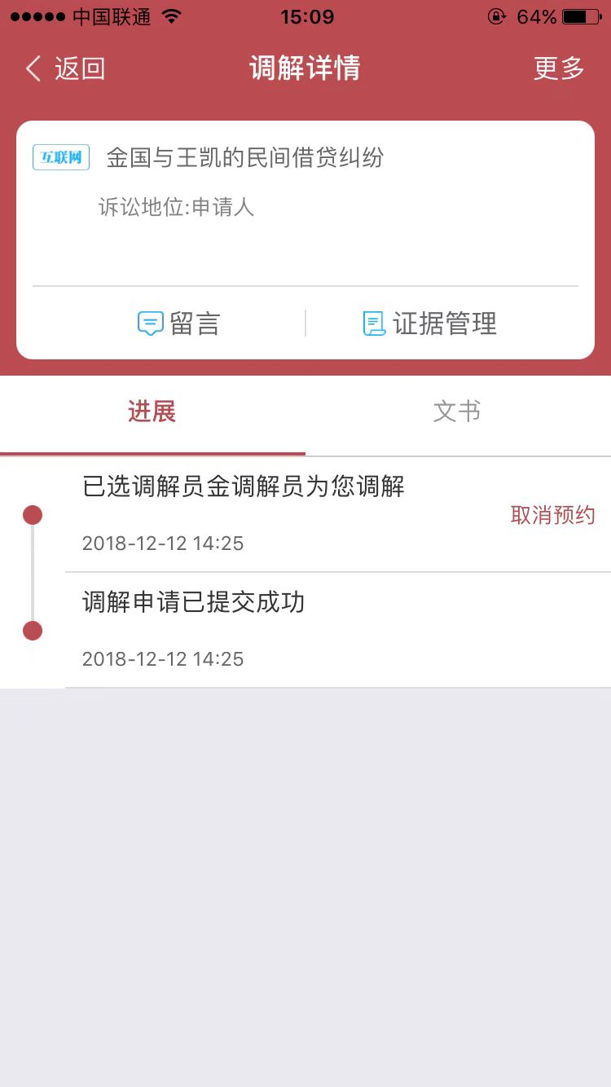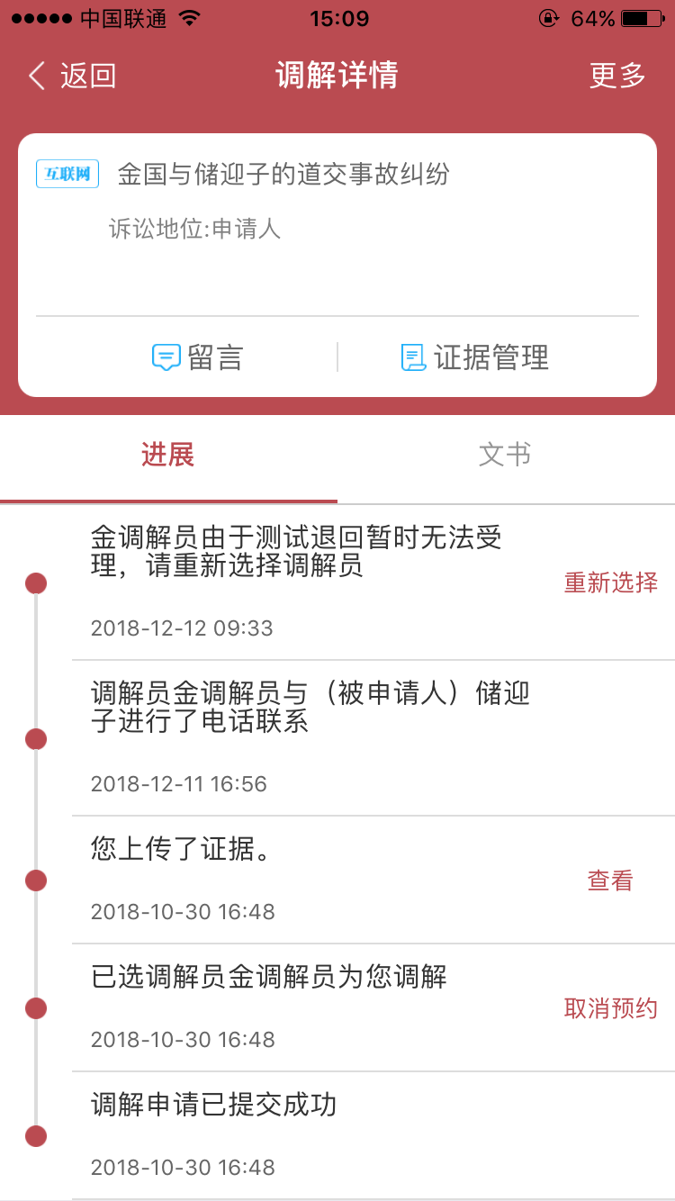

2.2.2.2 上传、查看证据
当事人申请提交的纠纷案件可以在证据管理中，上传新的证据。
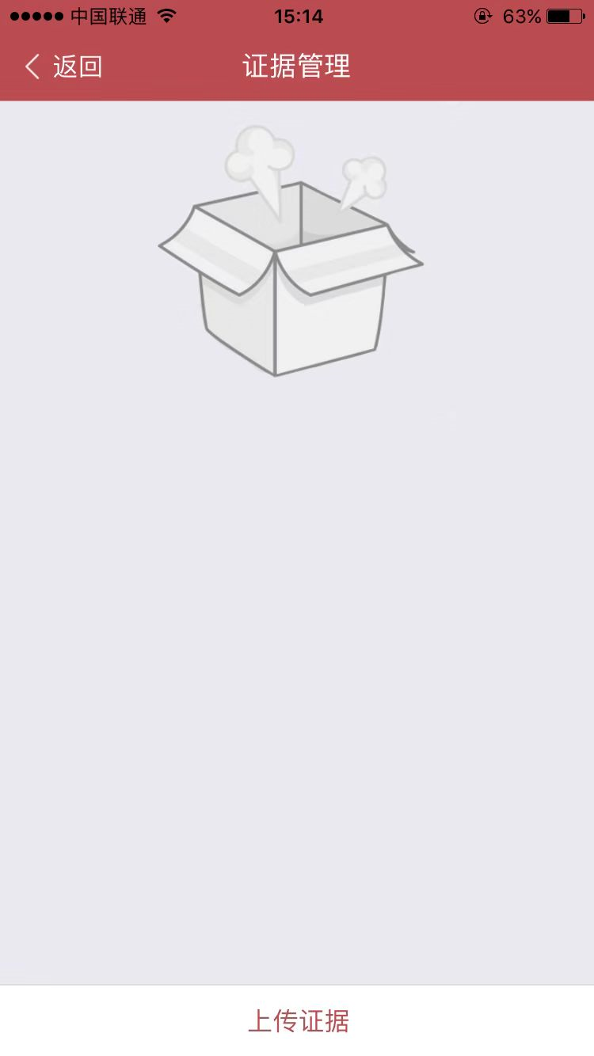
同时，对于已上传的证据，和合智解支持在线的下载及预览功能。
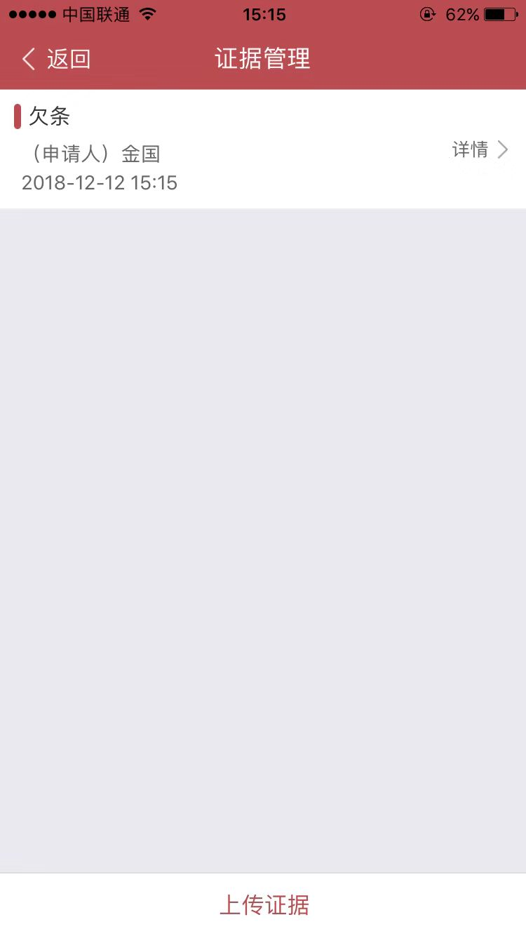

2.2.2.3 补充资料
调解员在受理案件后，系统会通过进展告知双方当事人补充个人信息材料。
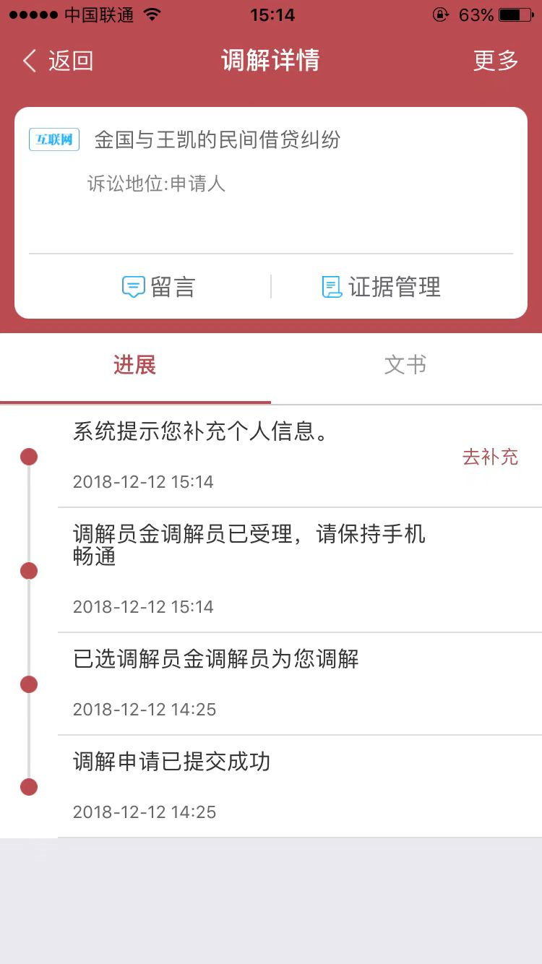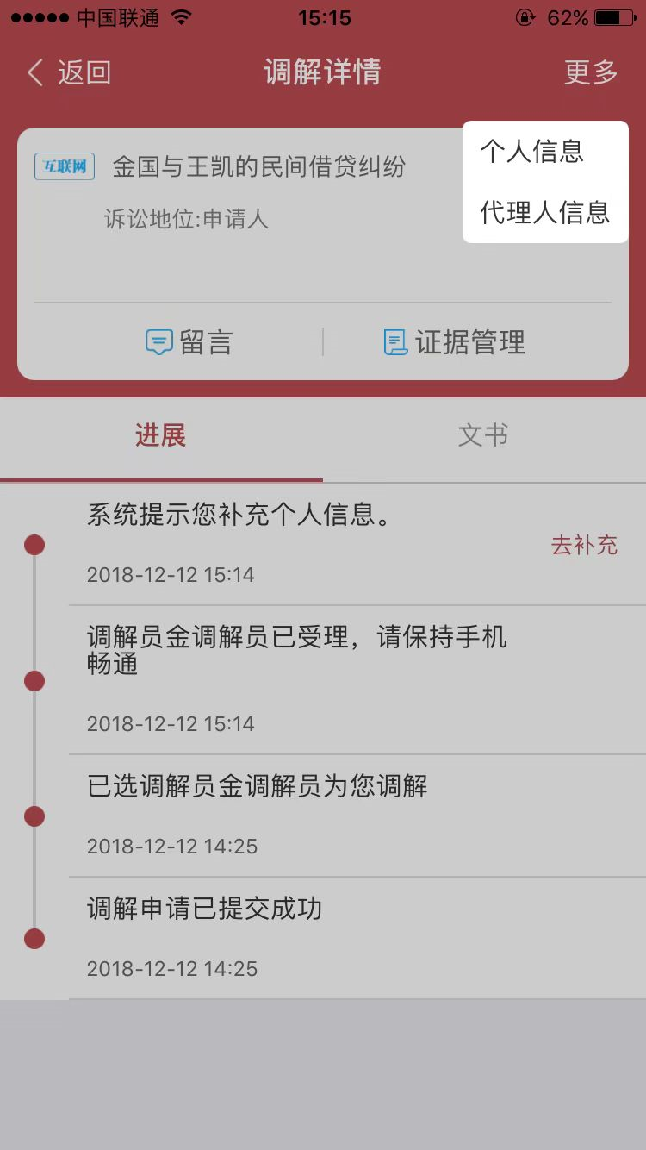
此时，当事人可以补充个人基础信息或者代理人基础信息。

2.2.2.4 视频调解
当事人通过移动端，可以在线接收调解员发来的视频请求，参与到视频调解的过程中，点击确认，进入视频会话的界面，视频过程中，点击红色挂断按钮，可以退出视频房间。
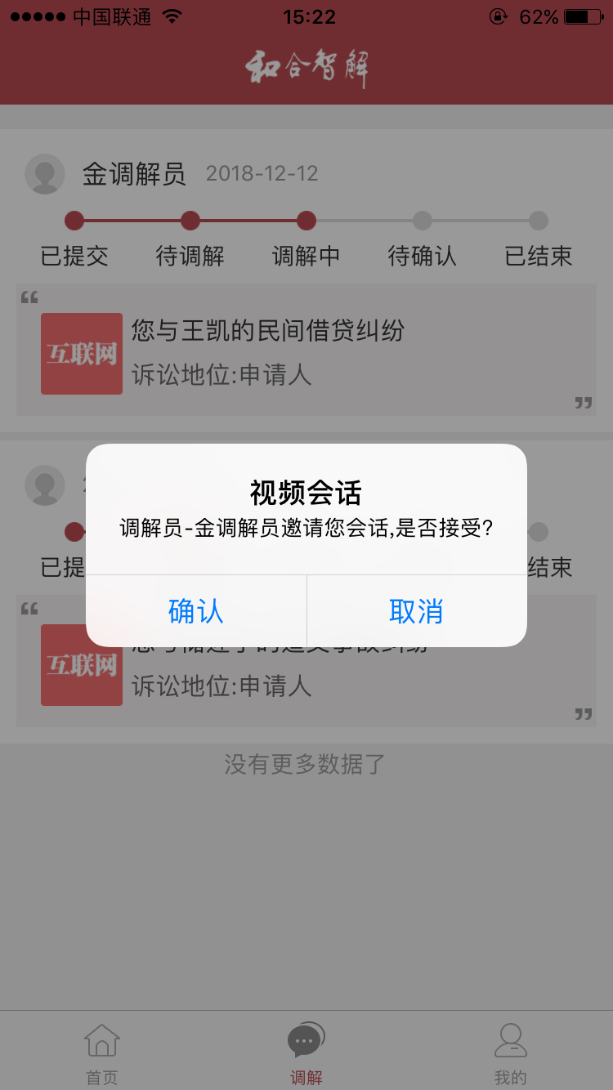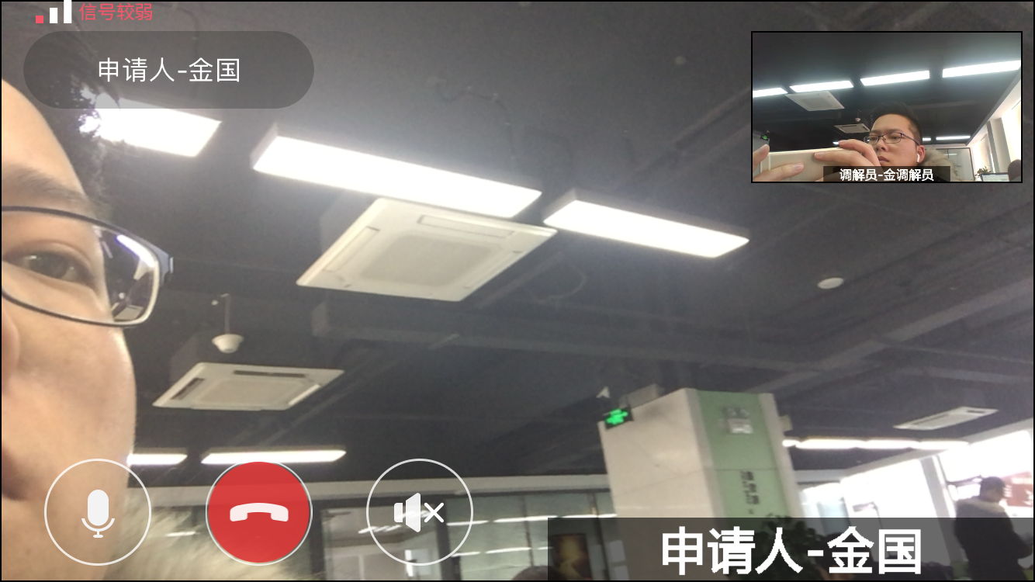

2.2.2.5确认协议
调解完成后，调解员将为当事人出具调解协议，当事人可以通过案件进展直接查看调解协议，并在24小时内可以对调解协议进行确认或不确认的操作。
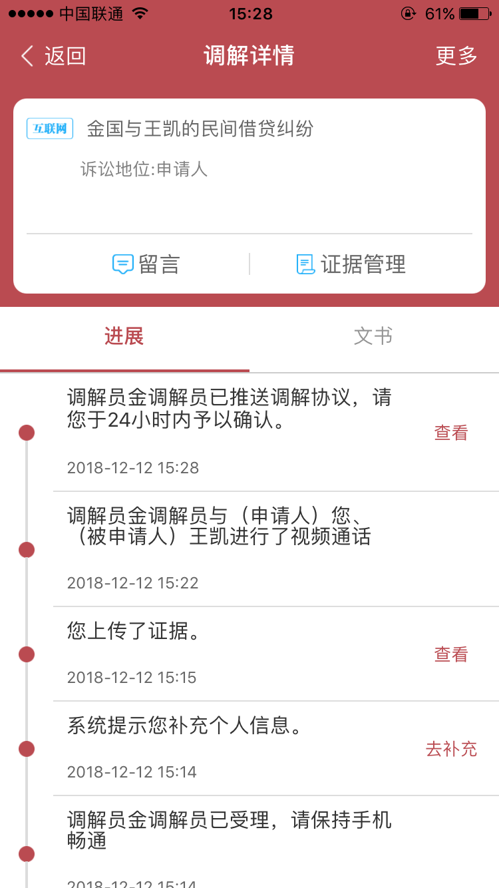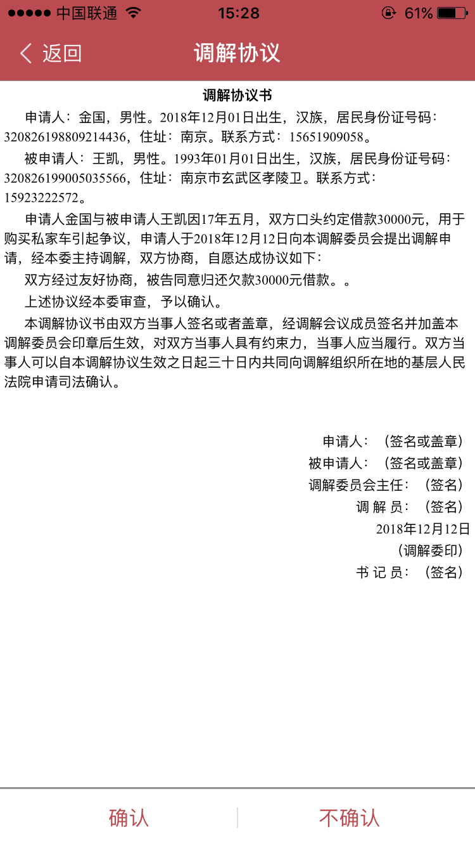
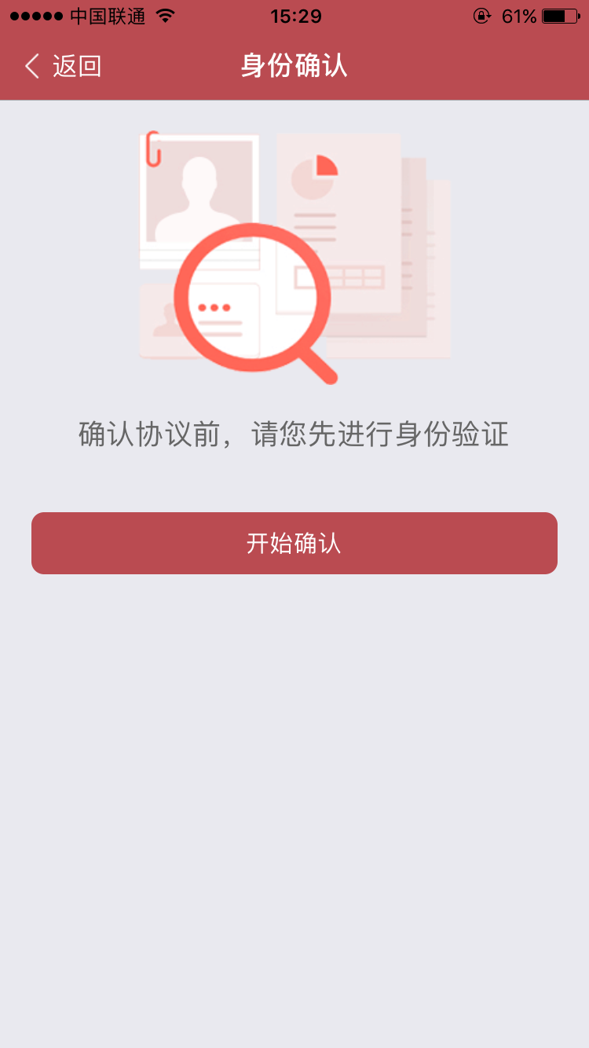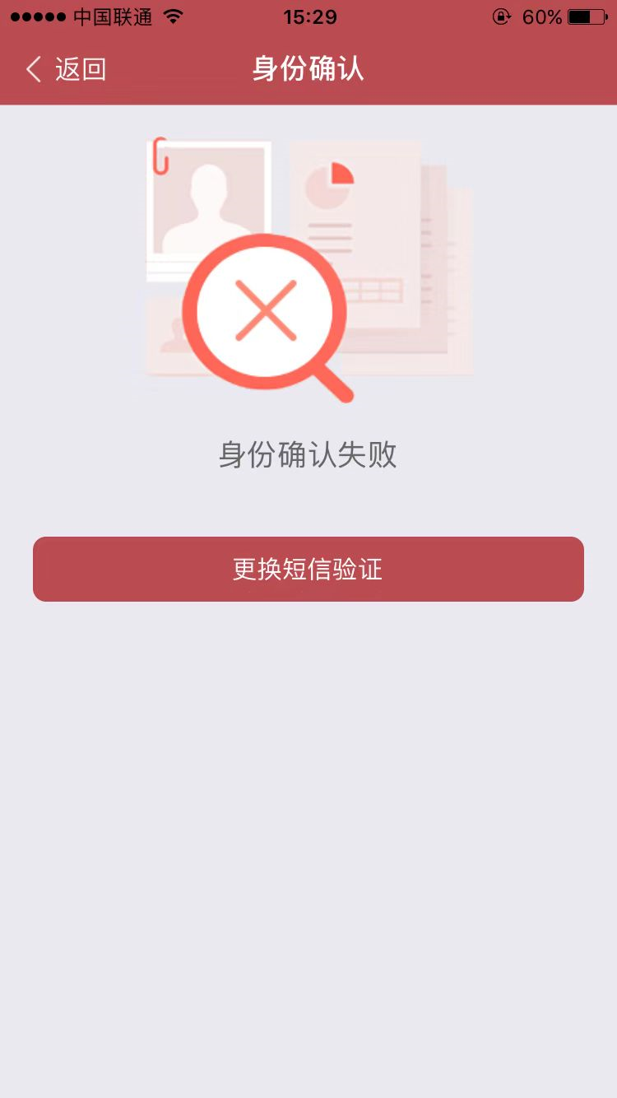
点击确认，通过人脸识别的身份确认后，则为认可调解协议内容，如果双方当事人都确认，则调解成功。如果当事人在确认调解协议时身份验证失败，则系统转入短信验证方式，系统自动发送6位数验证码到当事人手机，输入验证码后，也同样可以确认调解协议。
点击不确认则为不认可调解协议内容，双方当事人任一方不确认调解协议，则调解失败。

2.2.2.5 查看调解告知书
双方在通过和合智解平台调解成功后，平台会向双方当事人推送《调解告知书》。告知您可以与对方达成和解，自动履行；或者向有管辖权的基层法院申请司法确认；或者提起诉讼，请求人民法院出具调解书。
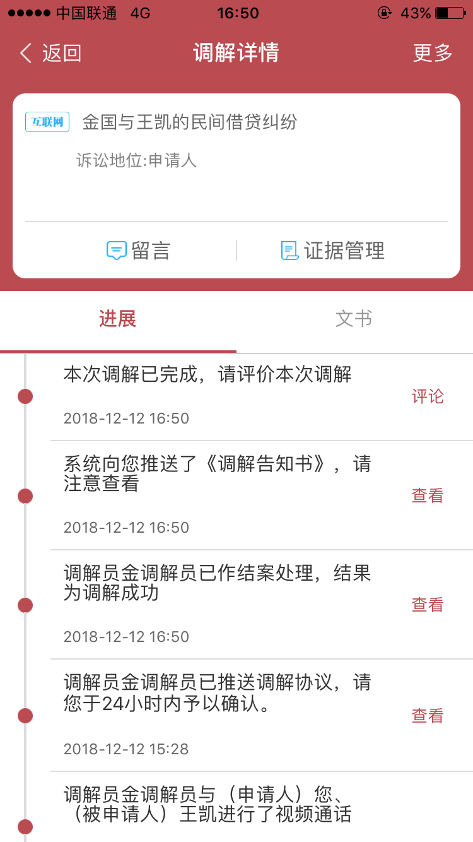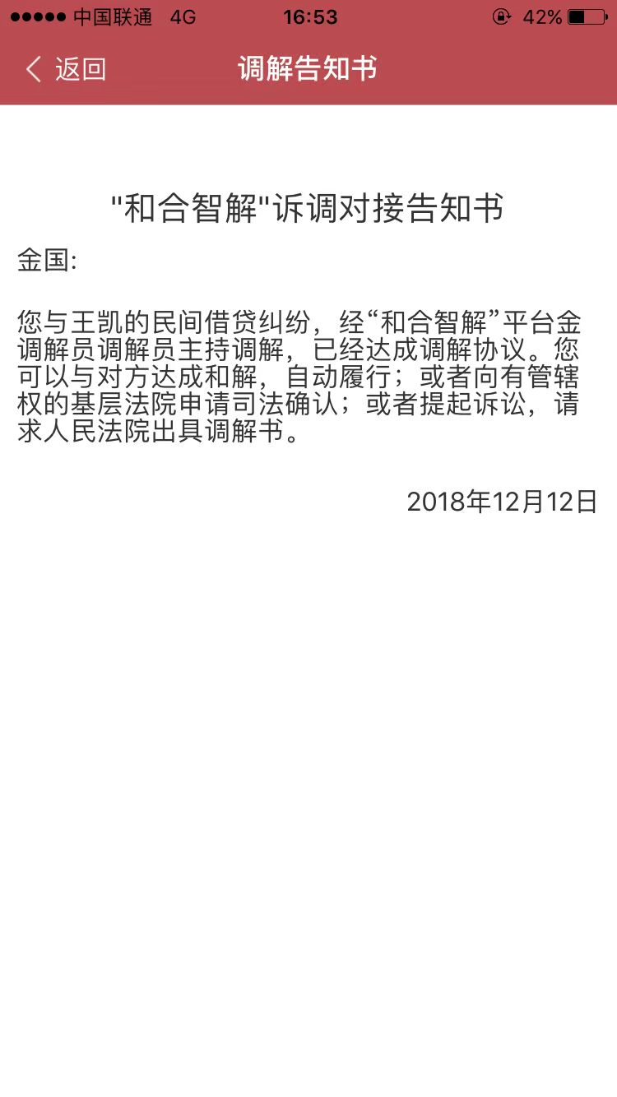

2.2.2.6 评价调解员
调解结束后，系统给予当事人评价调解员的功能，从语言沟通、事实调查、说理分析三个维度主持调解的工作人员进行星级评定。若15日之内，当事人未进行任何操作，系统默认给与调解员好评。
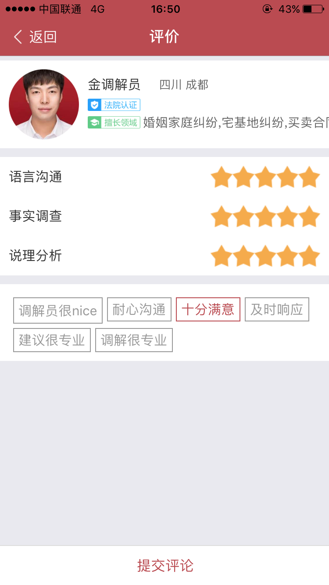

2.2.2.7 申请出具调解书
调解成功之后，任意一方当事人可向辖区法院申请出具调解书，在案件进展中，点击申请，补充相关材料，即可向法院发起申请。法院审核通过后向调解双方发送调解书。
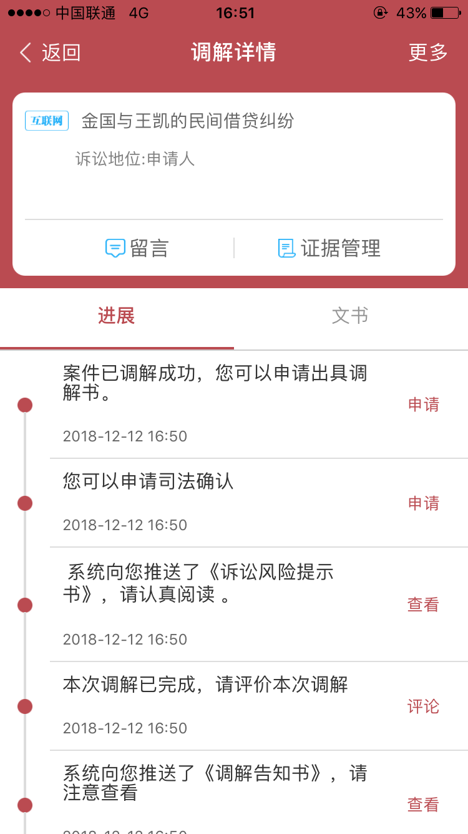
填写调解书申请基本信息及补充相关材料提交。
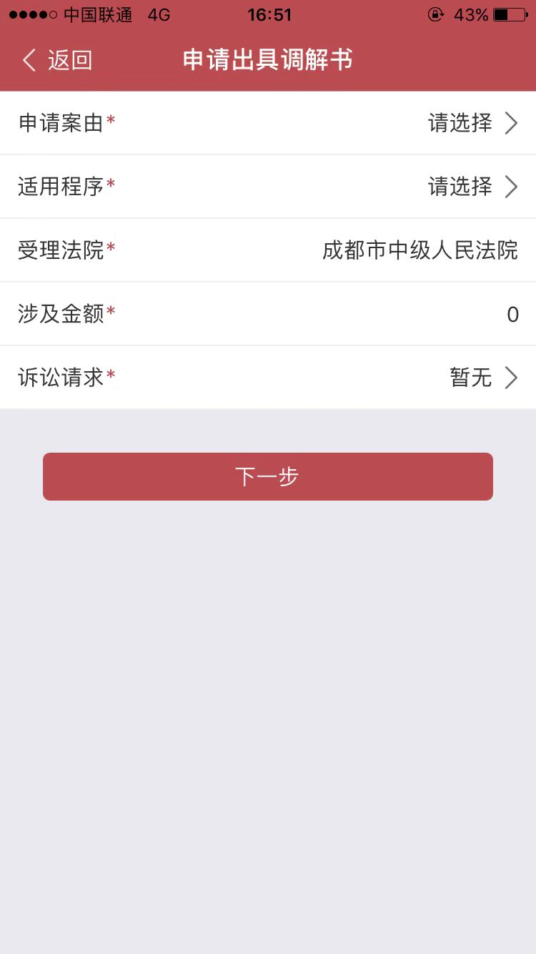

2.2.2.8 申请司法确认
调解成功之后，一方当事人可向辖区法院申请司法确认，在案件进展中，点击申请，补充相关材料，另一方当事人在案件进展中予以同意，补充材料后，向法院发起司法确认的申请。法院审核通过后向调解双方出具民事裁定书。
完善司法确认请求，下载司法确认申请书模板进行填写上传，完成司法确认的申请。
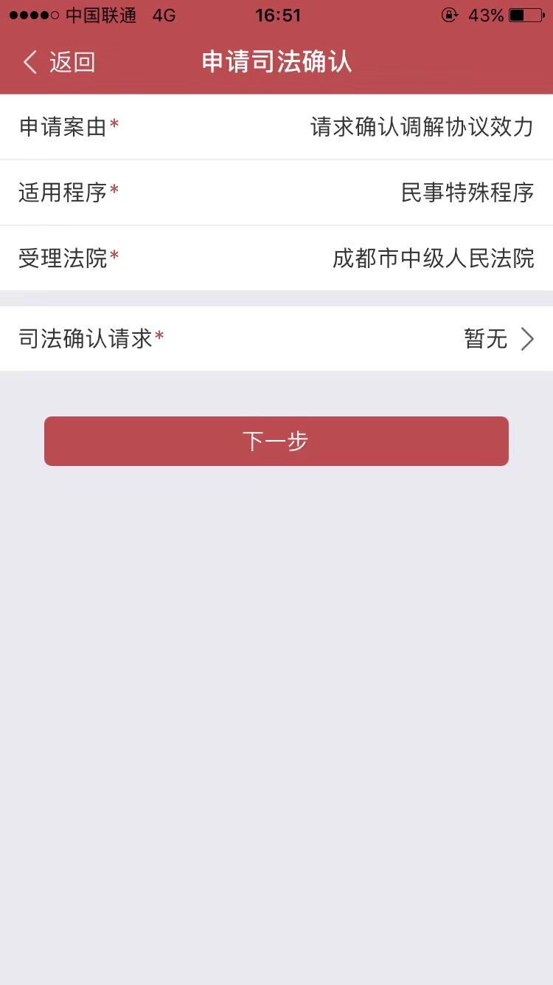

2.2.2.9 申请立案
调解失败之后，当事人点击案件进展向辖区法院申请立案，在案件进展中，点击申请立案，补充相关材料，向法院发起立案的申请。法院审核通过后向告知当事人审查结果。
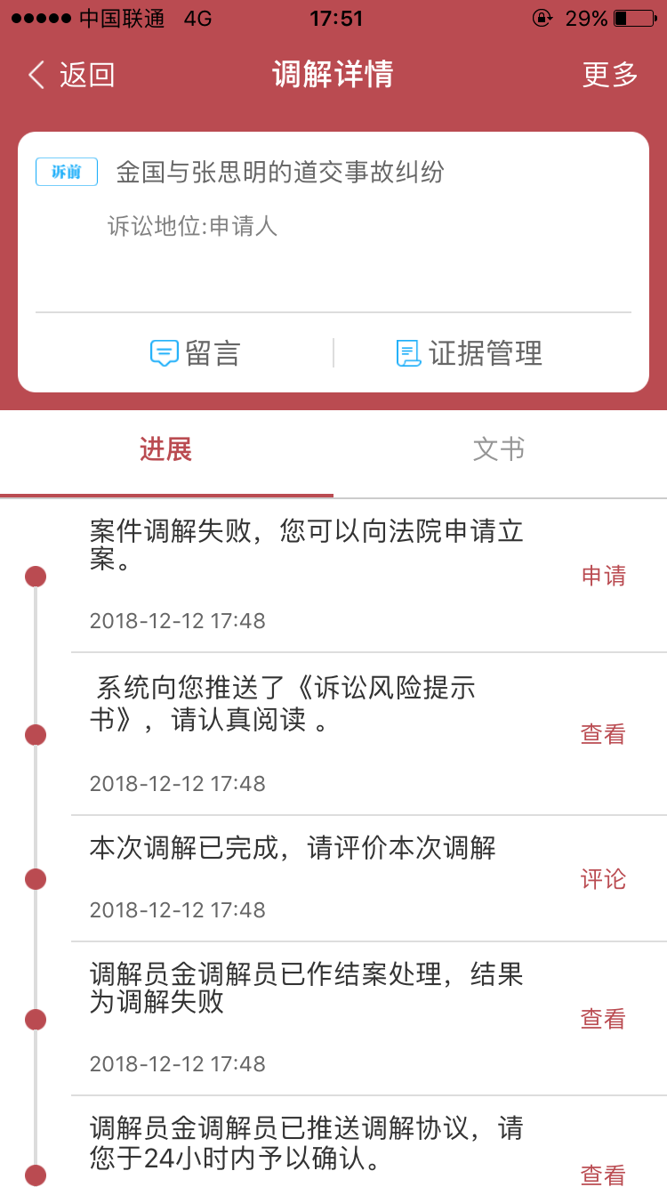
完善申请立案案由、适用程序、涉及金额、诉讼请求、当事人信息、起诉状、身份材料信息等，完成立案的申请。
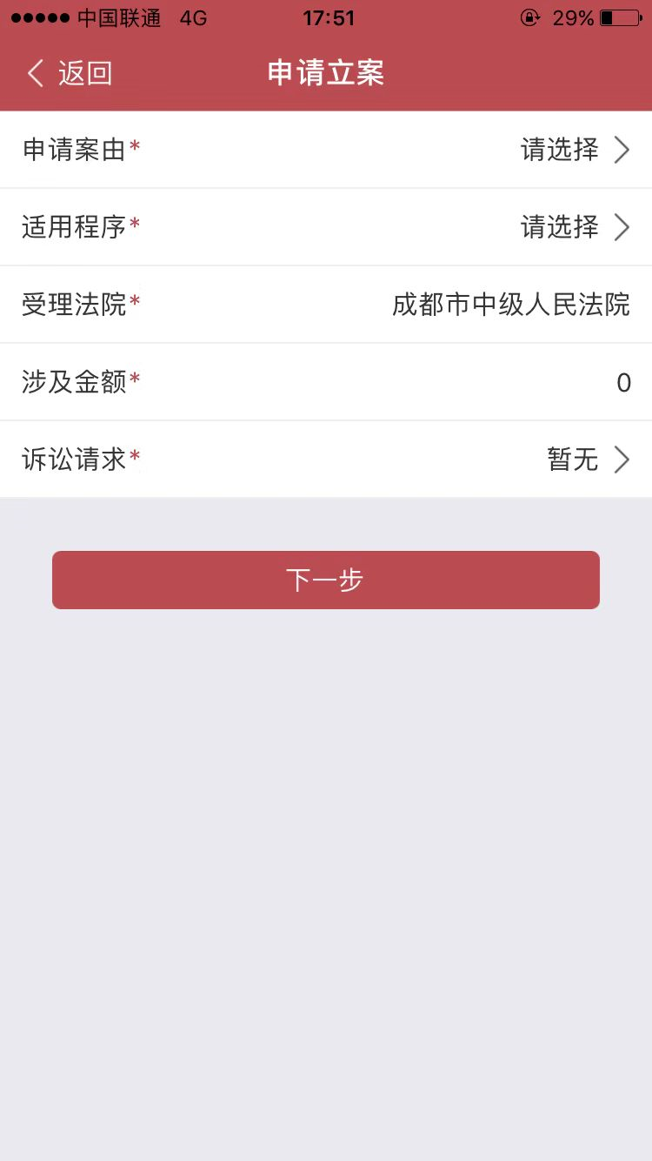

2.2.2.10退回补充材料
当事人在申请立案、申请出具调解书、申请司法确认填写材料的过程中，如法院审查当事人申请的资料信息不全时，需退回给当事人，当事人需在案件进展中重新补充材料再次提交法院审查。

2.2.2.11 文书查收
由法院出具的民事调解书及民事裁定书，和合智解平台提供文书在线查收功能。法院完成文书的编辑推送至和合智解后，案件进展中给与当事人进展提醒，当事人通过文书模块，在线查收民事调解书或者民事裁定书。

2.2.4个人信息
个人资料：当事人可以对姓名、性别、出生日期、民族的个人信息进行编辑修改。
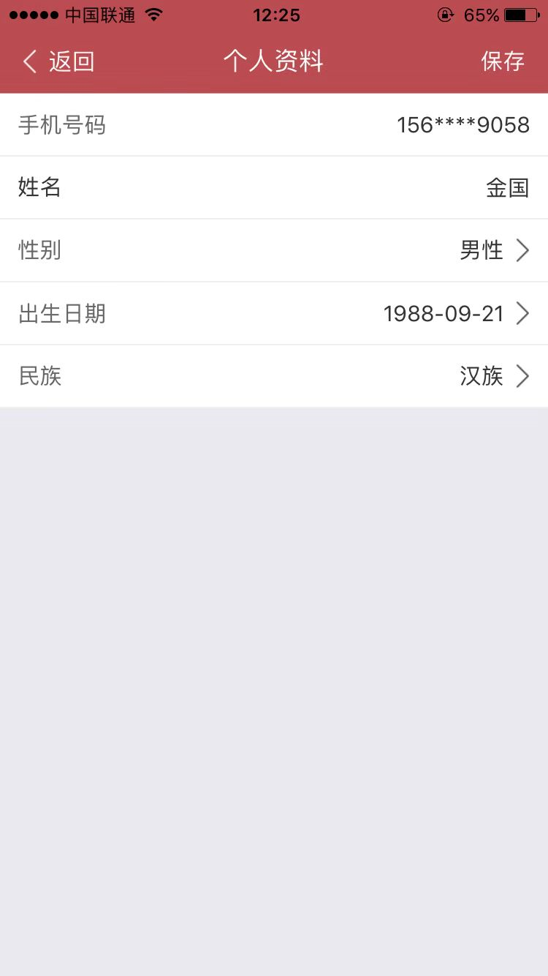
实名认证：当事人调解案件，提交成功后，对案件进行操作前，须完成实名认证，系统提供人脸识别、身份证认证、其他证件认证三种方式。
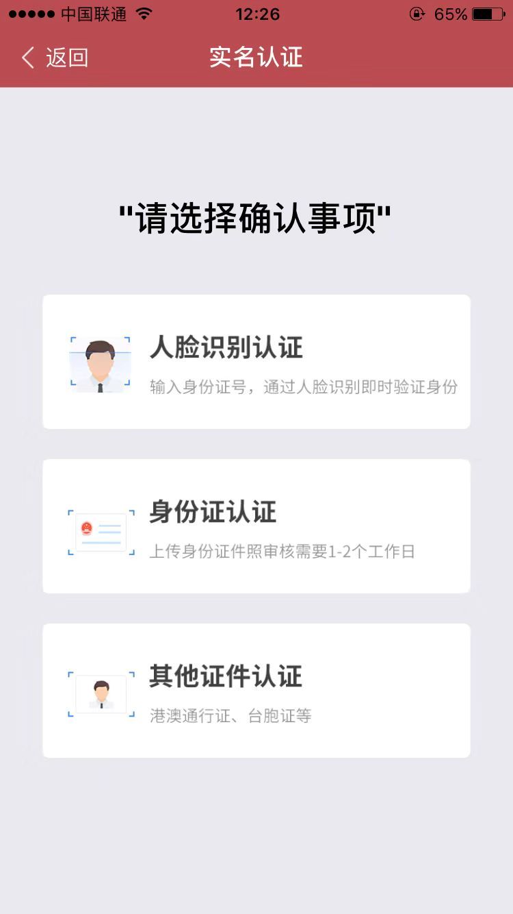
完成实名认证后，显示实名认证的状态为认证成功。
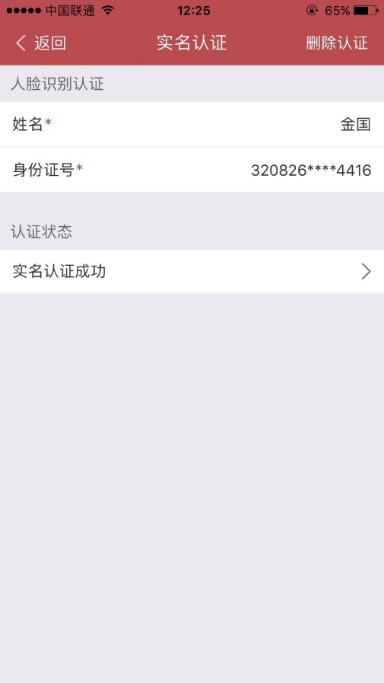
修改密码：当事人忘记密码，可以在此进行密码的修改，输入原密码，并输入两次新密码，即可修改密码。
